Proiect Scia

Nume Student: Pop Catalin-Cornel

Profesor: Neag Marius

Specializare: Electronica Aplicata, anul 3

Cuprins

I).Etaj 1. Amplificator neinversor cu 1 AO cu compensare DC

I.I) Dimensionare...................................................................................2

I.II)Simulari...........................................................................................5

II).Etaj 2. Filtru Tow-Thomas V-V

II.I) Dimensionare.................................................................................10

II.II)Simulari.........................................................................................11

III).Etaj 3. PGA neinversor conexiune paralel

III.I) Dimensionare................................................................................13

III.II)Simulari........................................................................................15

IV).Etaj 4. Redresor dubla alternanta FWR v9

IV.I) Dimensionare................................................................................

IV.II)Simulari........................................................................................

V).Implementare analogica......................................................................

VI).Concluzii...........................................................................................

**Etajul 1. Amplificator neinversor cu 1 AO cu compensare DC**

I.I) Dimensionare

Tip sursa semnal: 1(single ended)

amplitudine minima (pt castig maxim PGA): 0.07V

amplitudine maxima (pt castig maxim PGA): 0.14V

Vin:0.10V

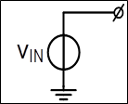

Tip etaj 1: 1

Tipul de AO: ADTL082

Castig in liniar: 7

Castig in db: $20*\log{7}=16.9dB$

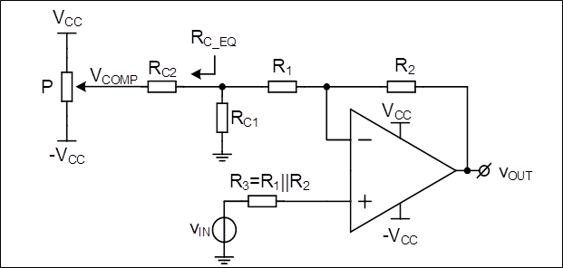

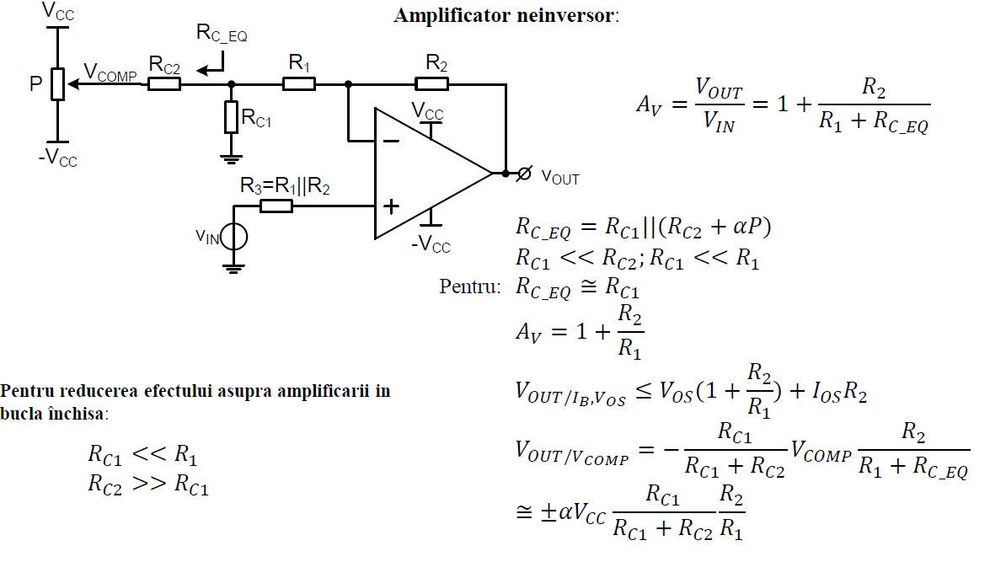

Avand in vedere specificatiile avem urmatoarele rezultate:

$$Av=7 si Vin=100mV de unde rezulta Vout=700mv$$

Pentru a obtine o amplificare de 7 avem nevoie sa dimensionam rezistenele in felul urmator: R1=10k, R2=60k, R3=R1||R2 =8.5k

Alegem si celelalte rezistente pentru a reduce efectul asupra amplificarii: RC1 =10 si RC2 =100k

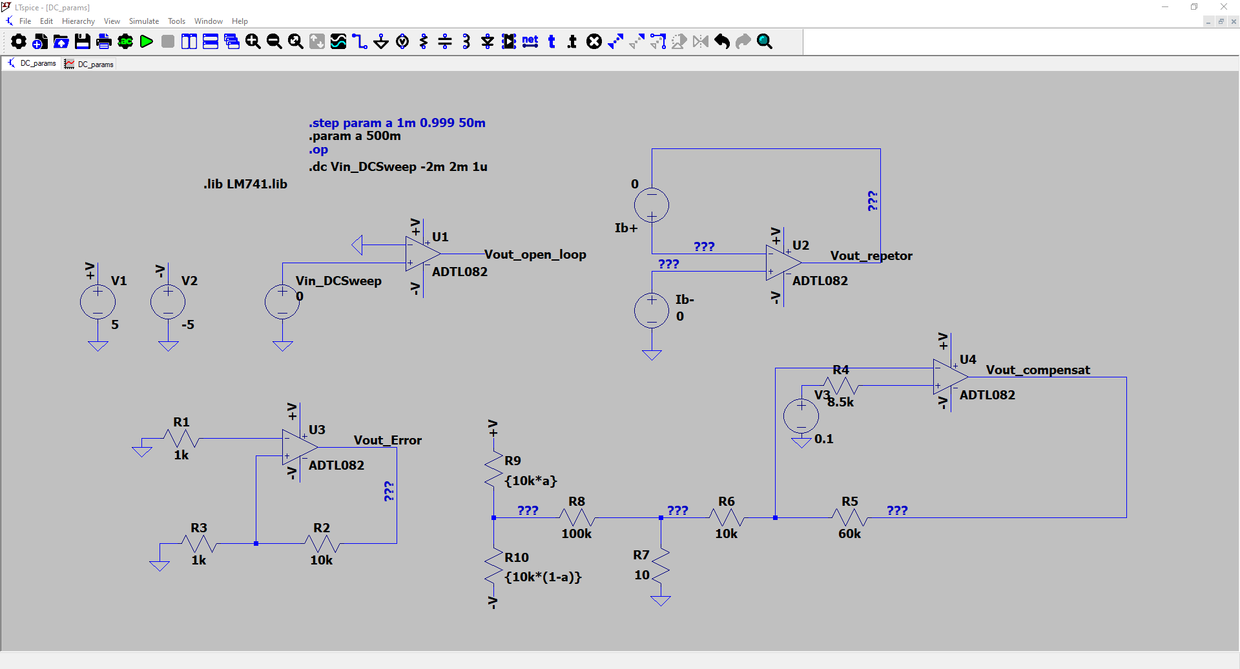

I.II) Simulari

DCOP

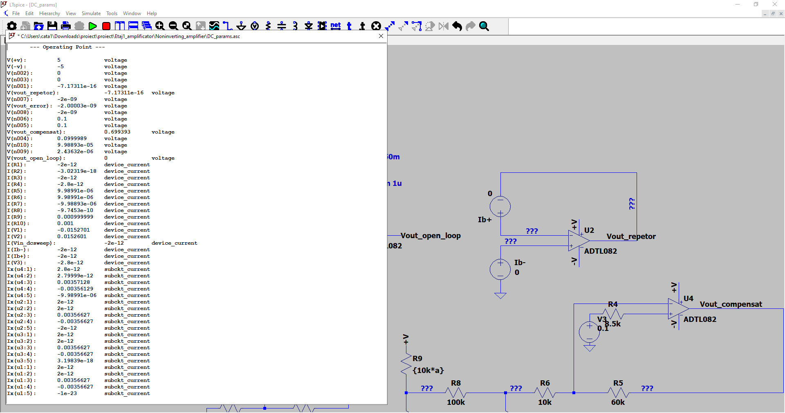

Compensare DC

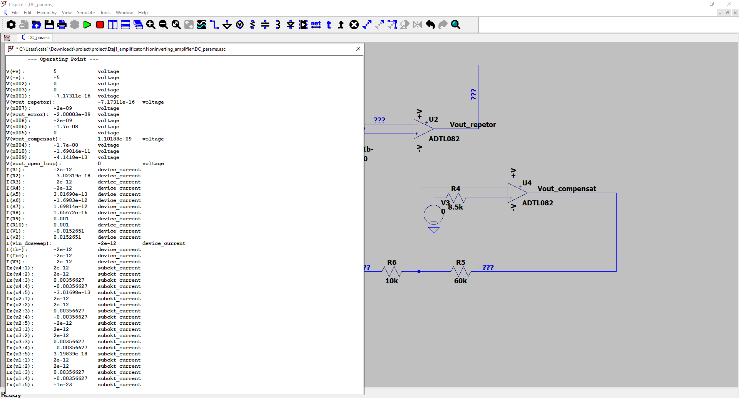

Castig la joasa frecventa

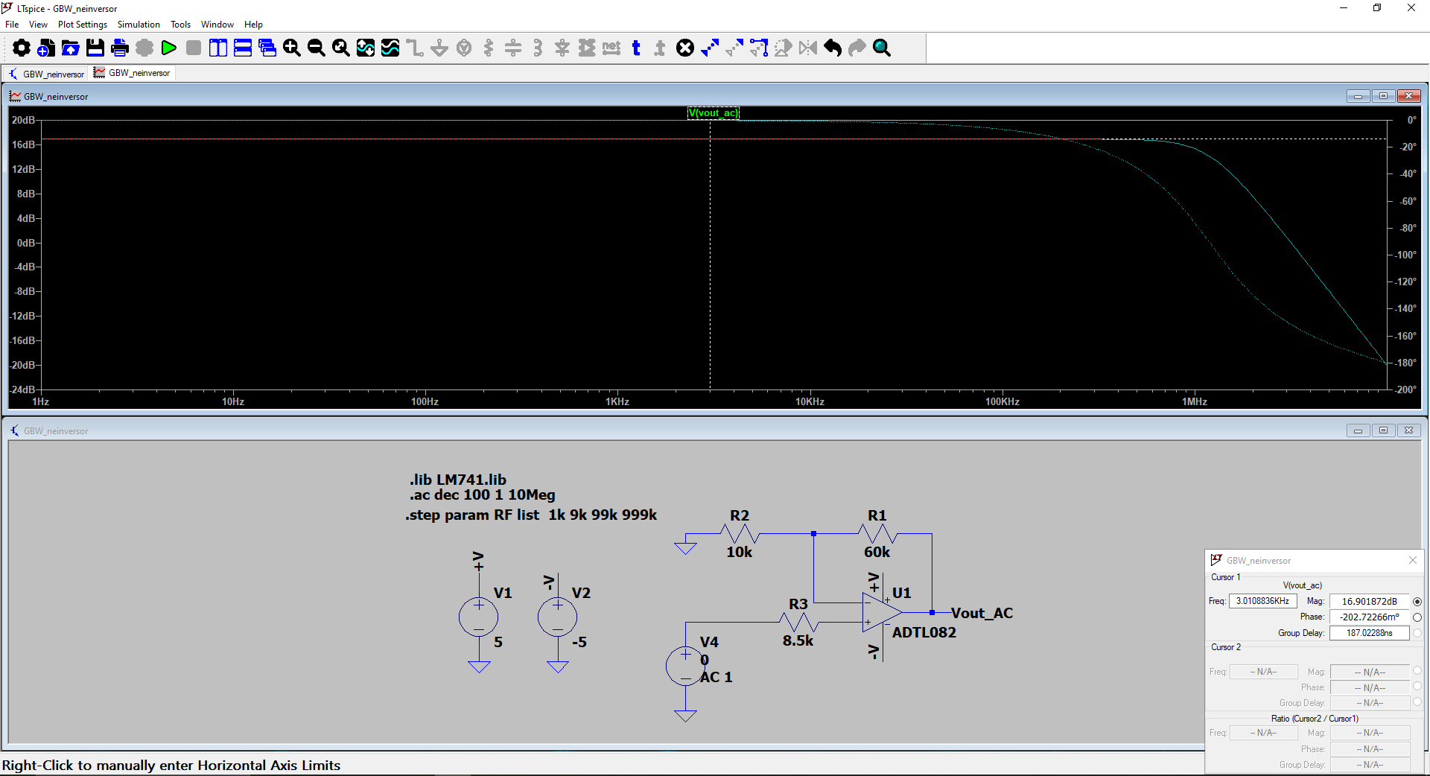

Banda

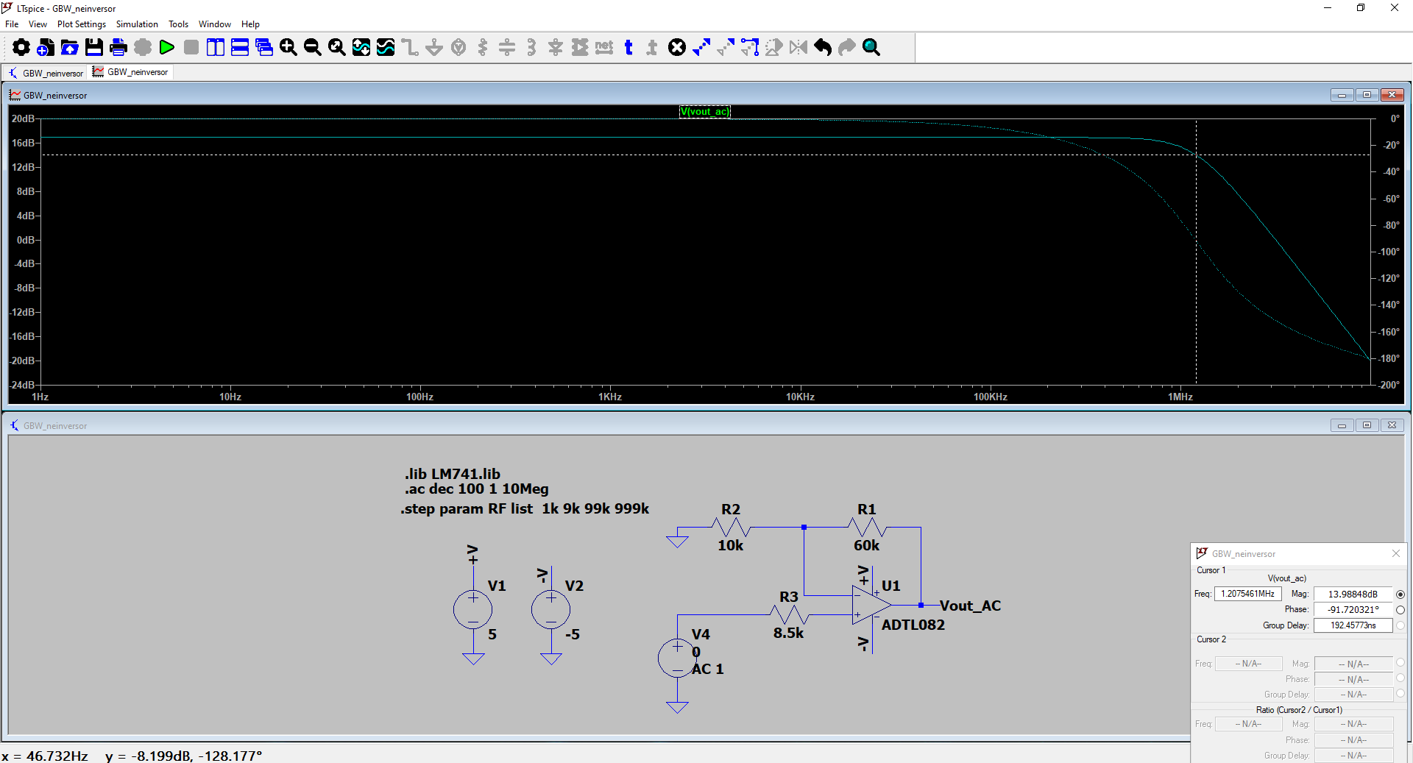

GBW

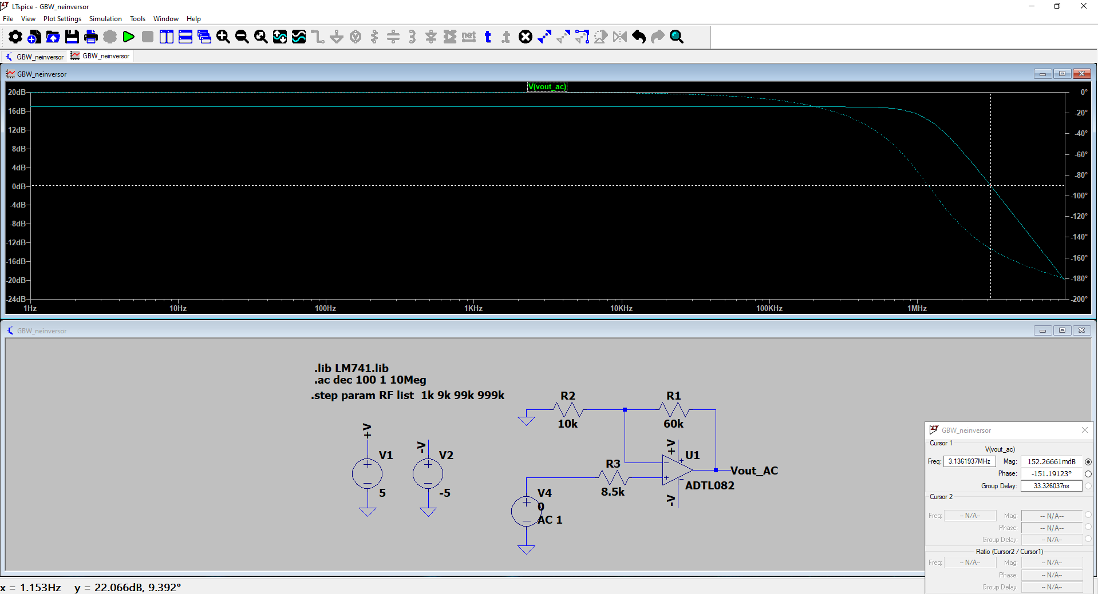

Slewrate

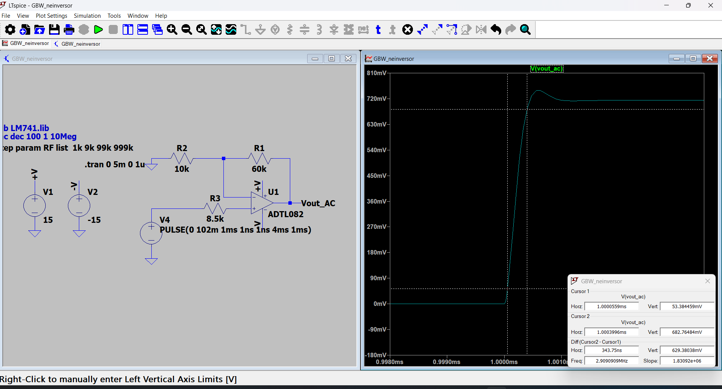

SR = 1.8 V/us

Liniaritate la fin>finmax

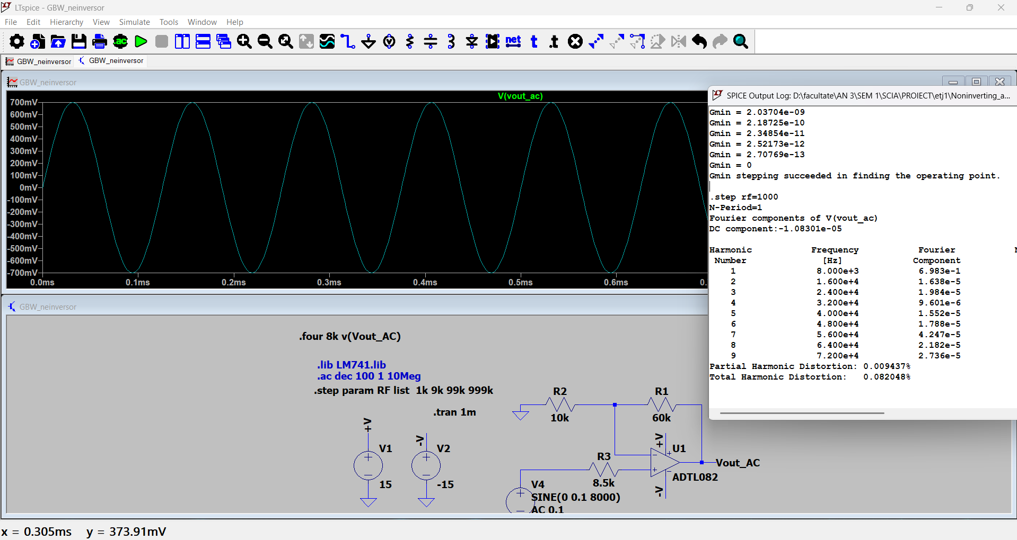

PSRR

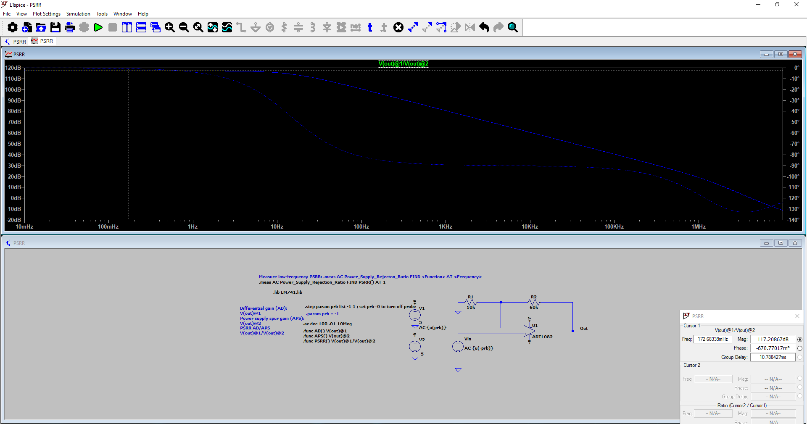

II.I) Dimensionari

Ho-1, Banda-7000, Q-1.41, Rinmin-1k

Filtru trece jos Tow-Thomas(V-V)

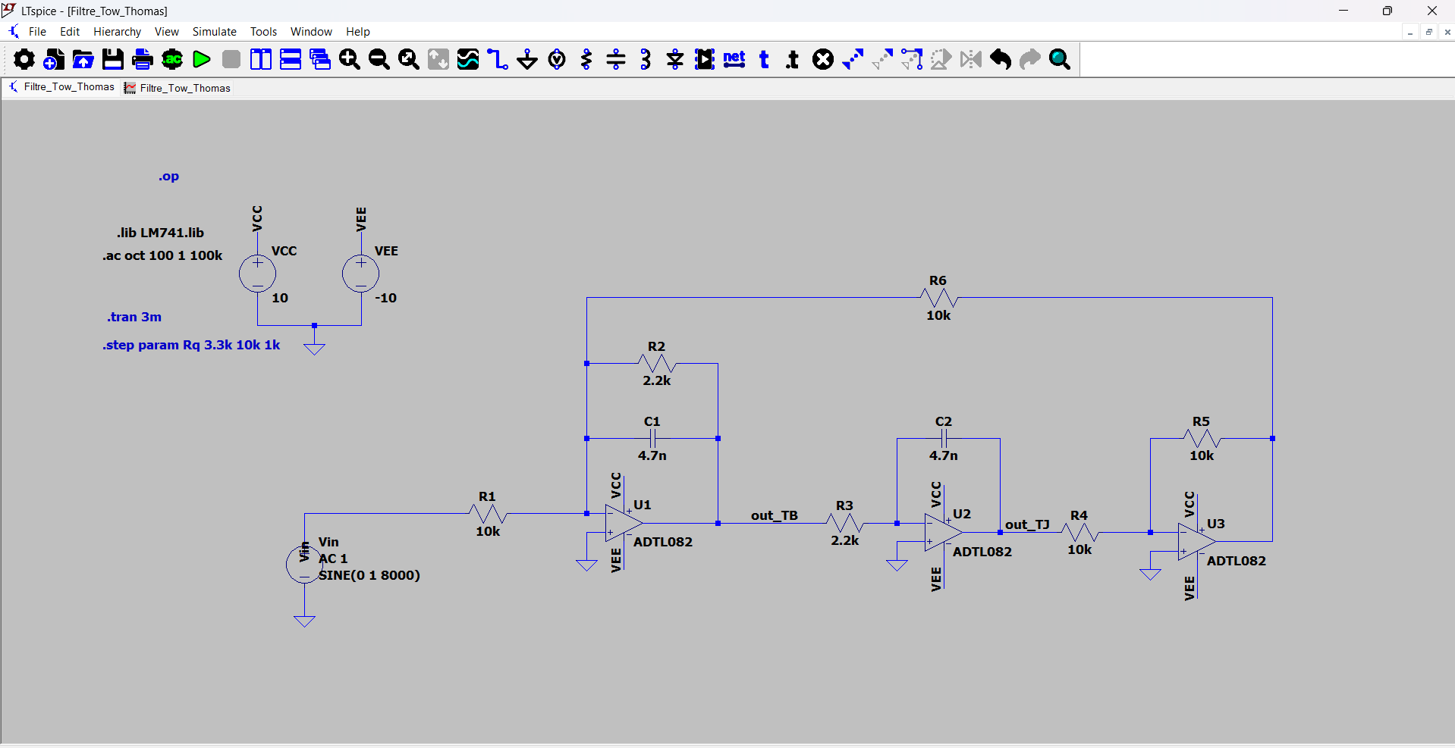

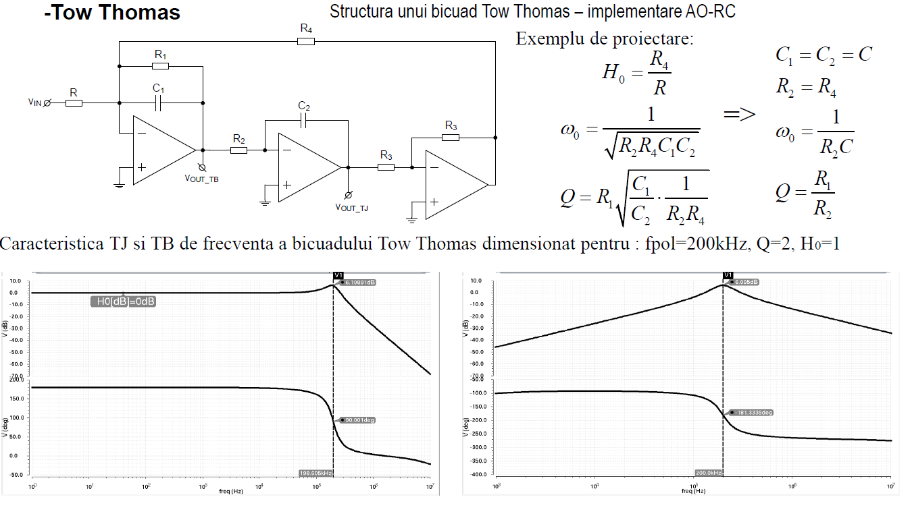

II.II) Simulari

DCOP

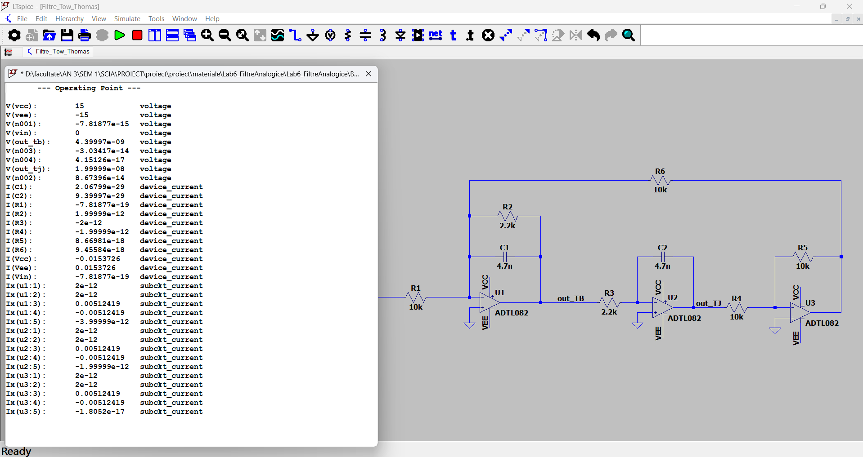

Ho

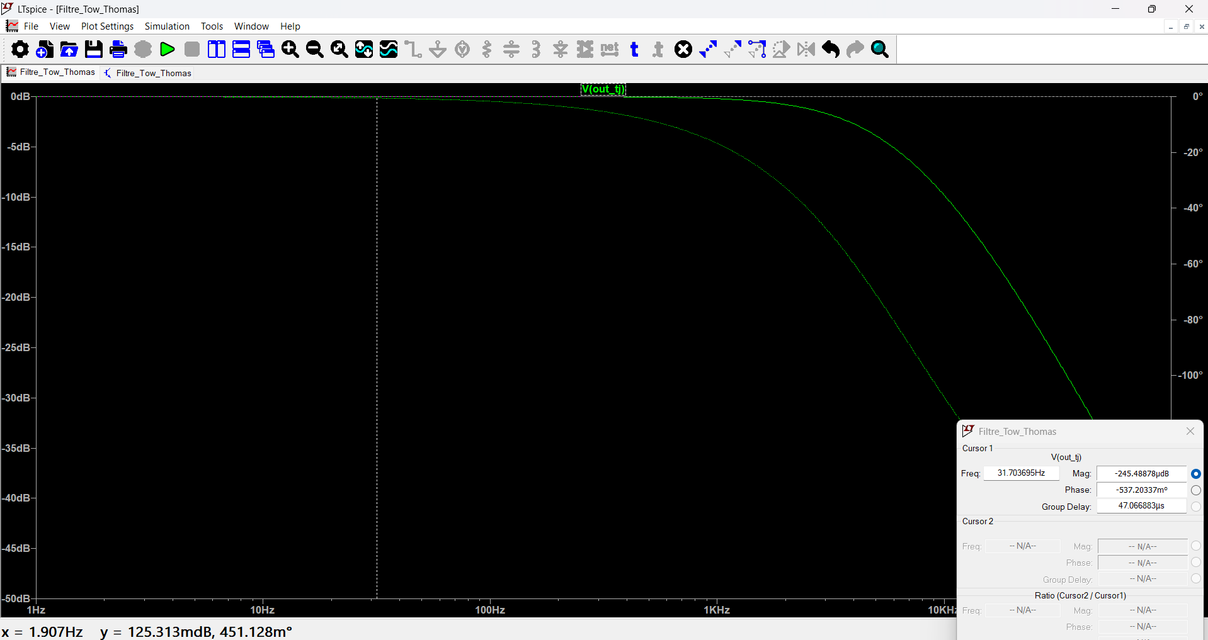

Banda

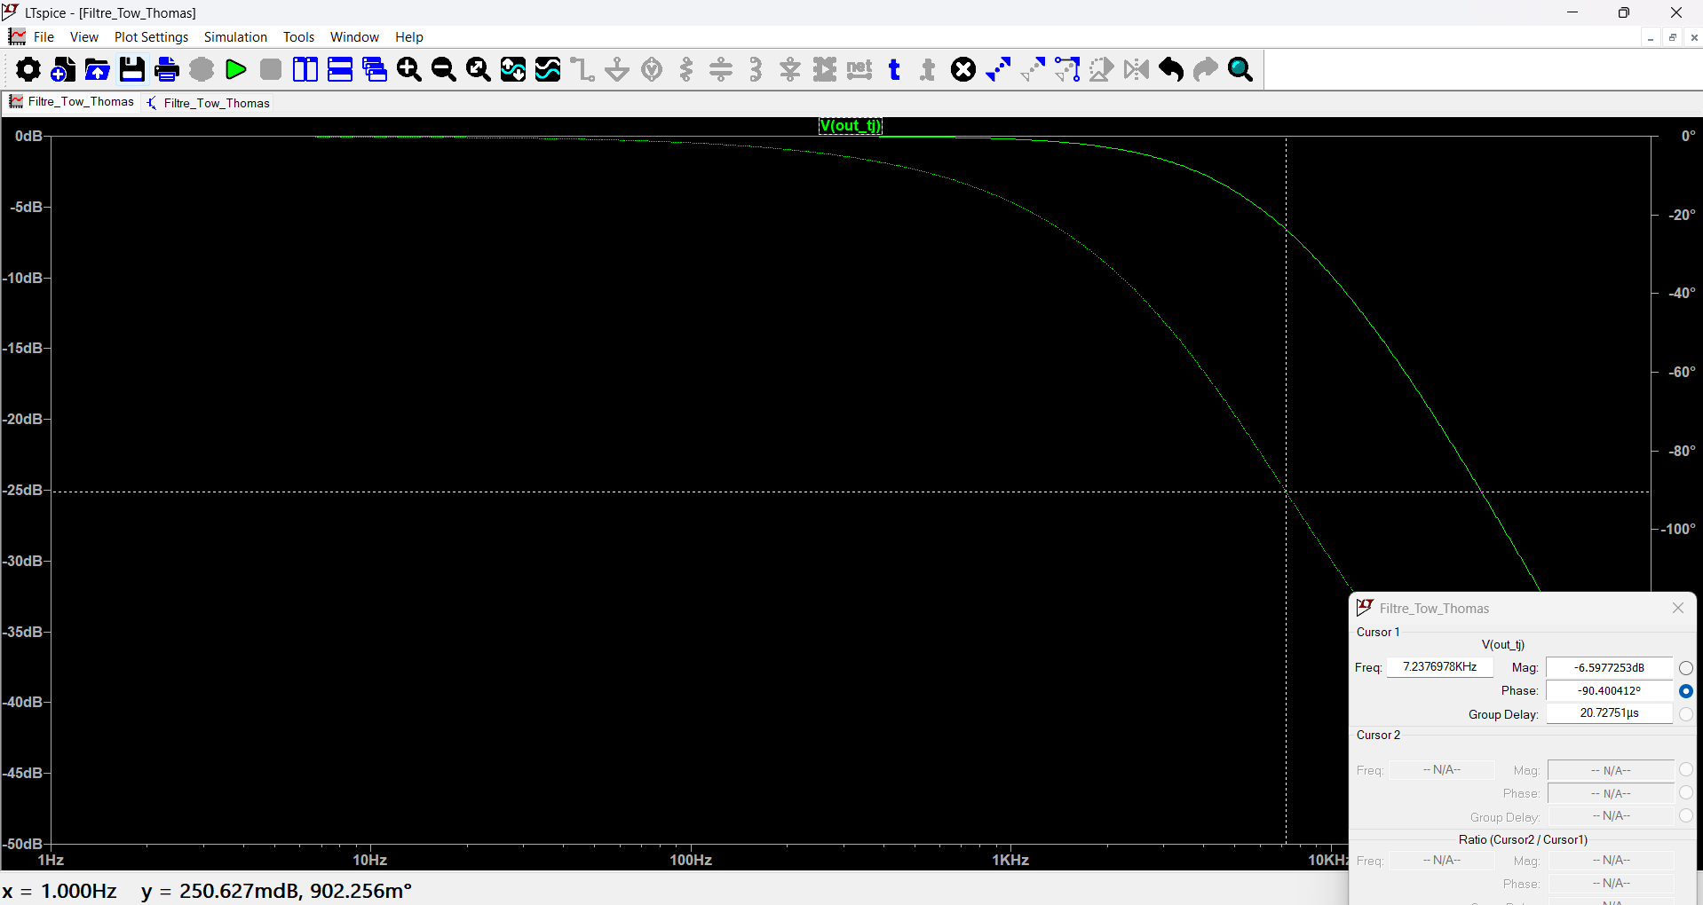

Liniaritate>specs

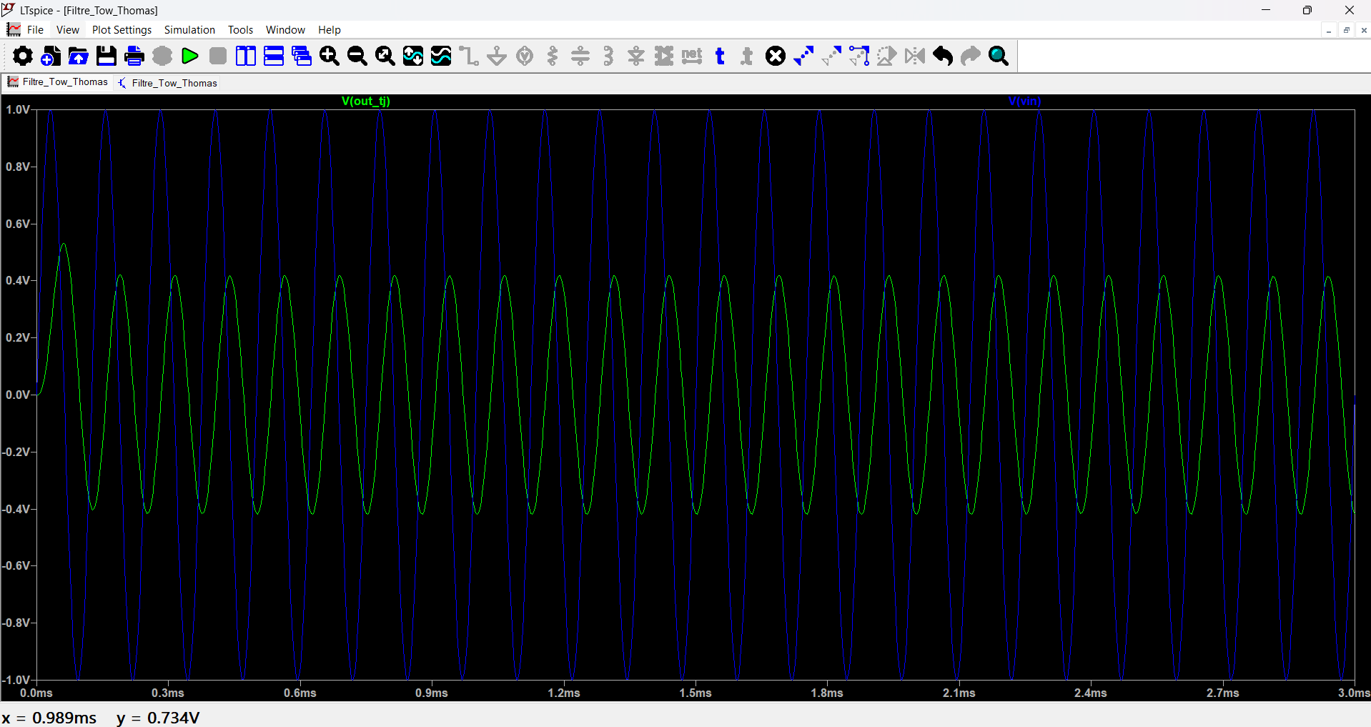

III.I) Dimensionari

castig minim [dB]-8

castig maxim [dB]-14

numar pasi-4

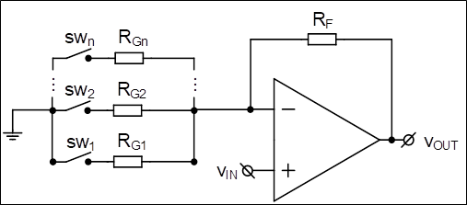

Pentru Sw1-On => $Av=\left(1+\frac{Rf}{Rg1}\right)*Vin$

Pentru Sw1,2-On => $Av=\left(1+\frac{Rf}{Rg1||Rg2}\right)*Vin$

Pentru Sw1,2,3-On => $Av=\left(1+\frac{Rf}{Rg1\left|\left|Rg2\right|\right|Rg3}\right)*Vin$

Pentru Sw1,2,3,4-On => $Av=\left(1+\frac{Rf}{Rg1\left|\left|Rg2\right|\right|Rg3||Rg4}\right)*Vin$

Avand in vedere relatiile acestea alegem urmatoarele valori:

Vin=0.1(din cerinta)

Rf=24.2k, Rg1=1k, Rg2=4k, Rg3=2.8k, Rg4=2.2k

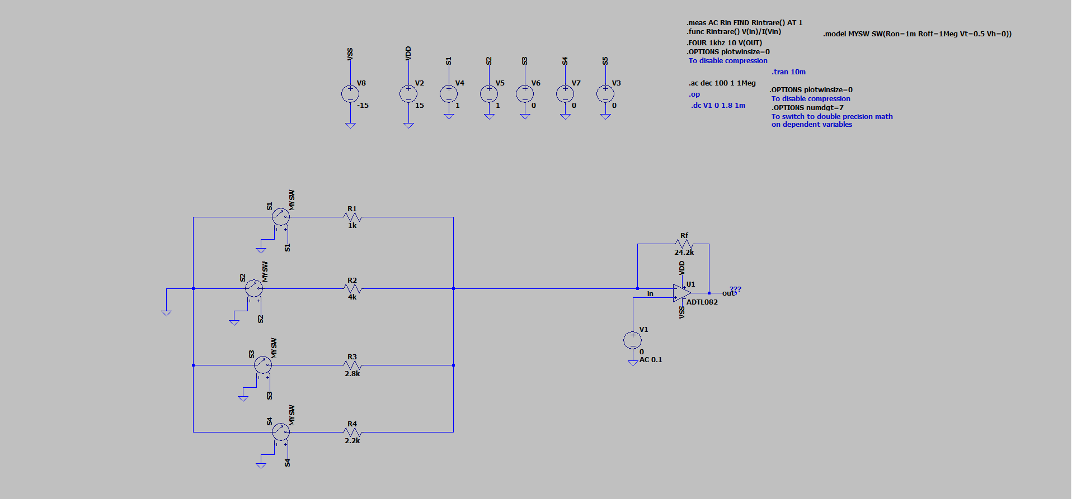

III.II) Simulari

DCOP

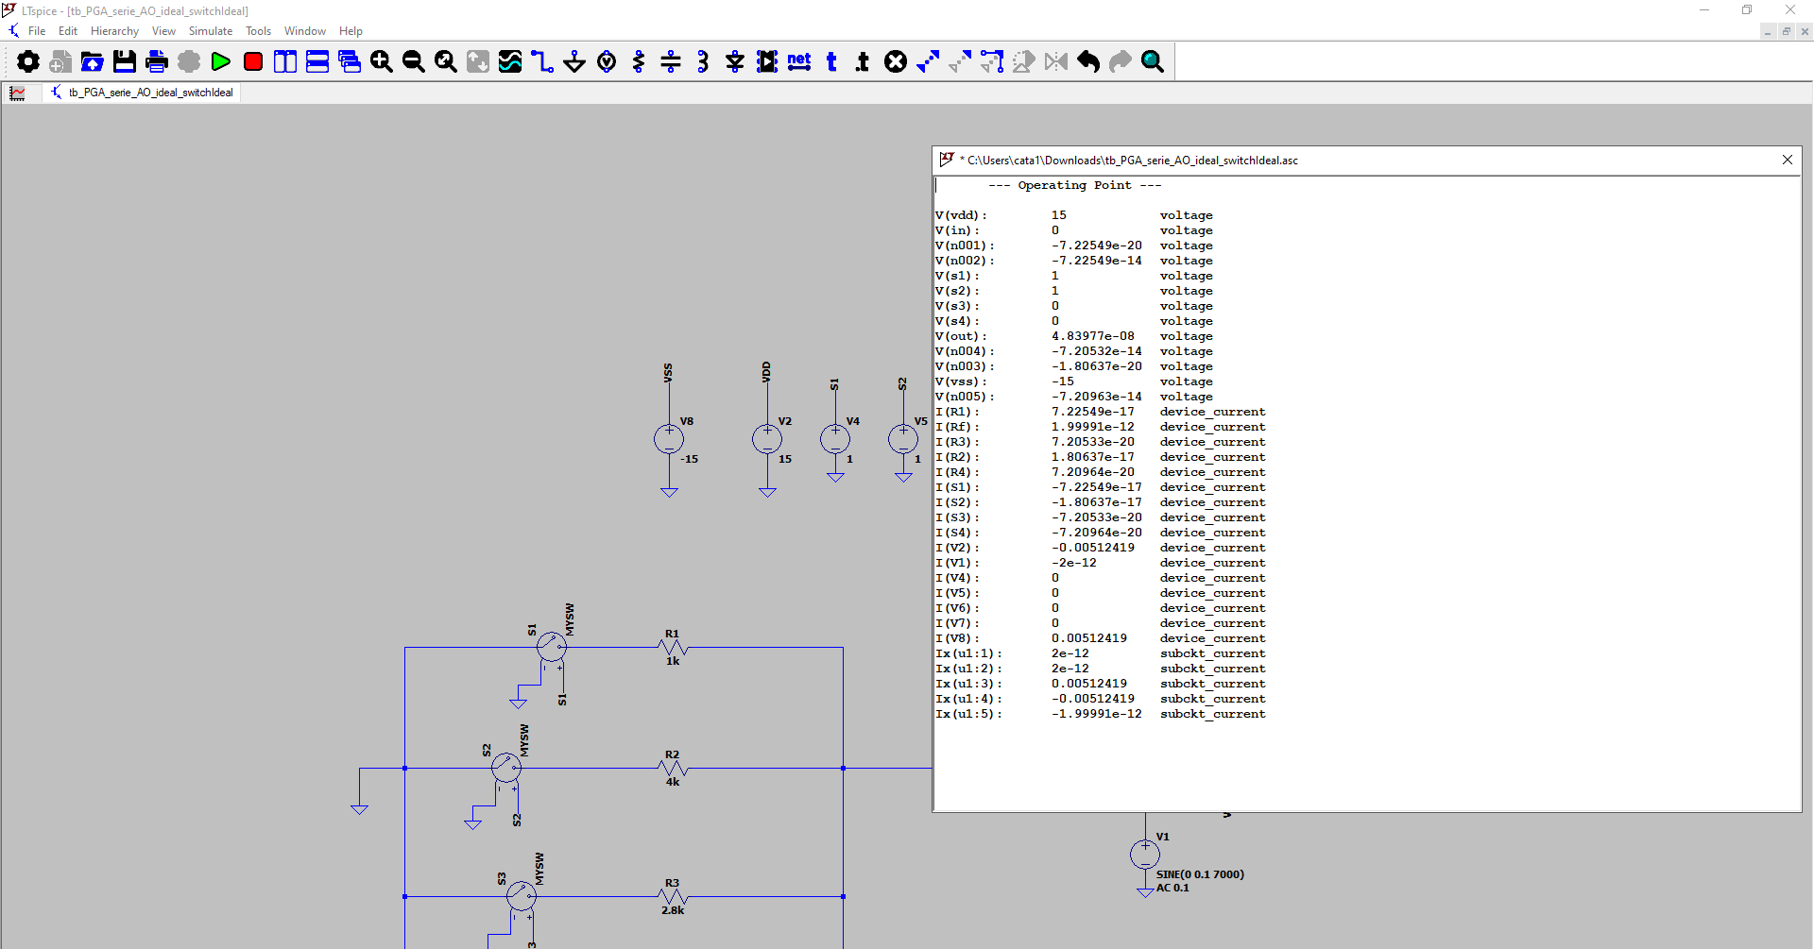

Cu aceste valori avem urmatoarele rezultate:

$$Av1=\left(1+\frac{24.2k}{1k}\right)*0.1=2.52=>$$

$$Adb=20*log2.52= 8.02$$

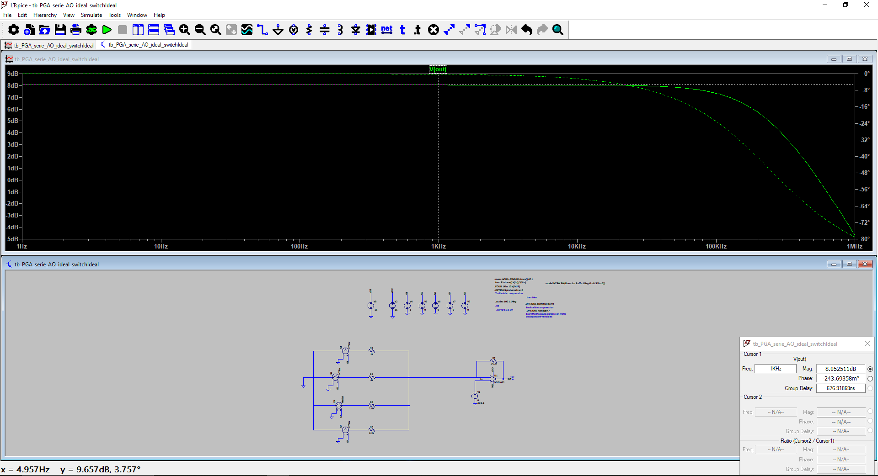

$Av2=\left(1+\frac{24.2k}{1k||4k}\right)*0.1=3.124=>$

$$Adb=20*log3.124= 9.89$$

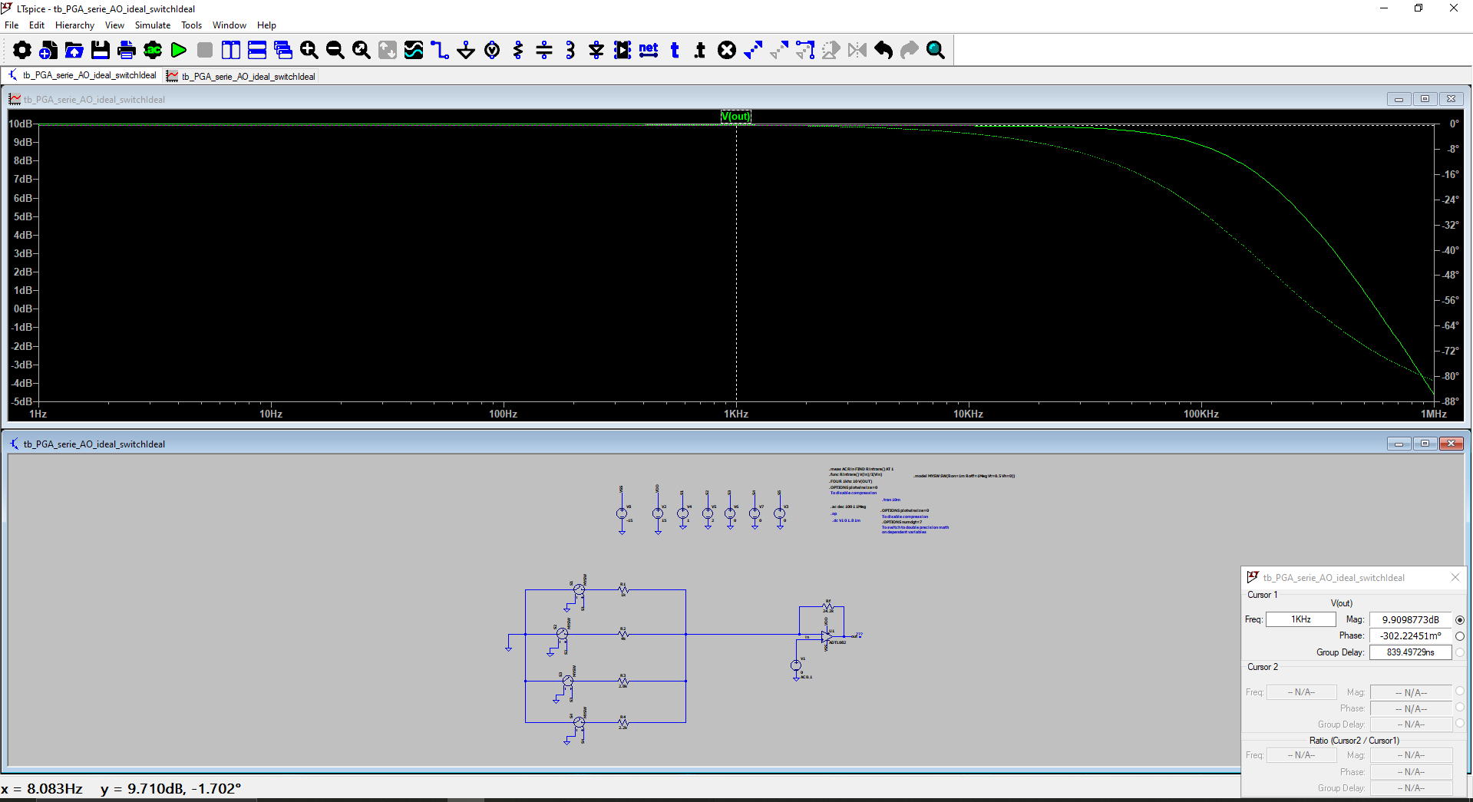

$Av3=\left(1+\frac{24.2k}{1k|\left|4k\right||2.8k}\right)*0.1=4=>$

$$Adb=20*log4= 12$$

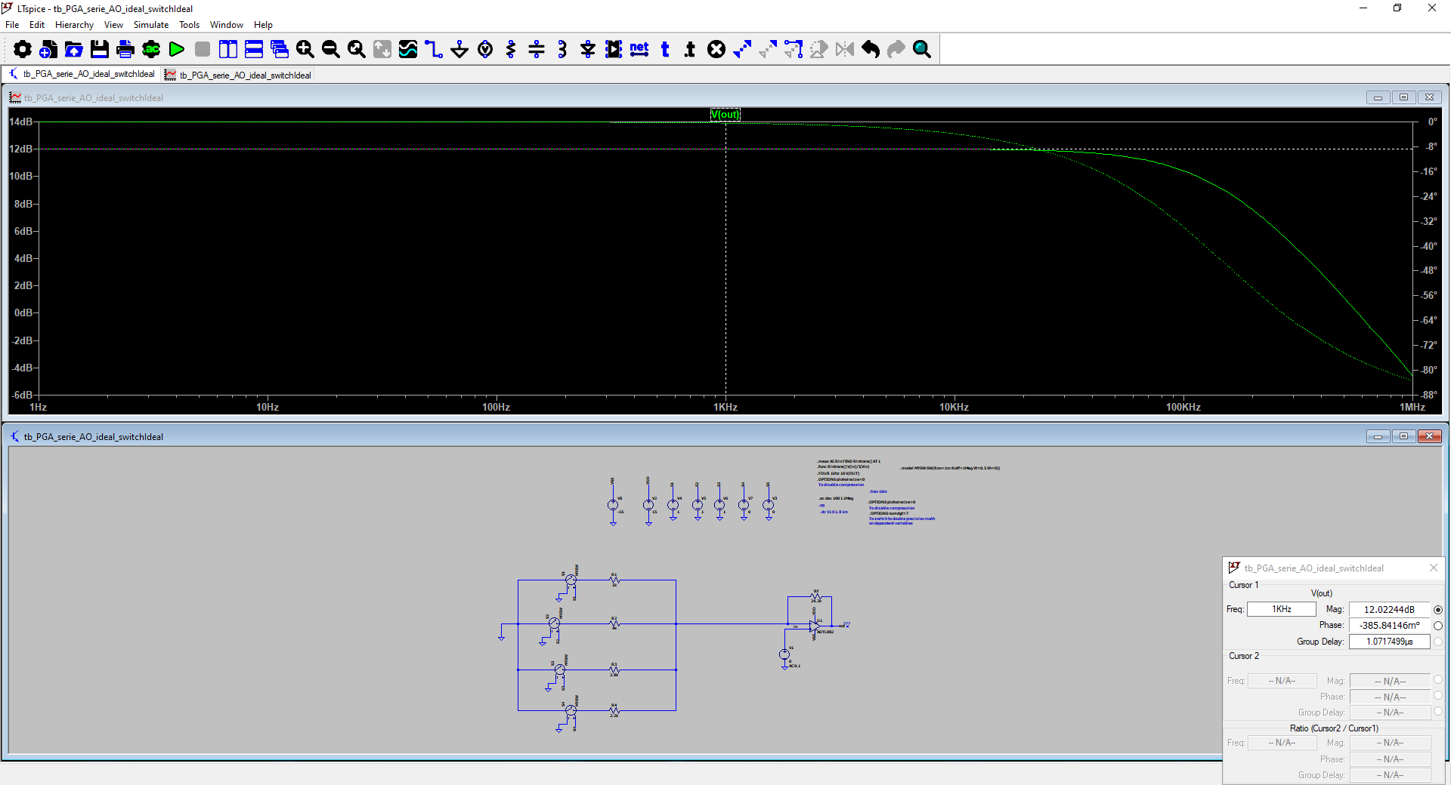

$Av4=\left(1+\frac{24.2k}{1k\left|\left|4k\right|\right|2.8k||2.2k}\right)*0.1=5.1=>$

$$Adb=20*log5.1= 14$$

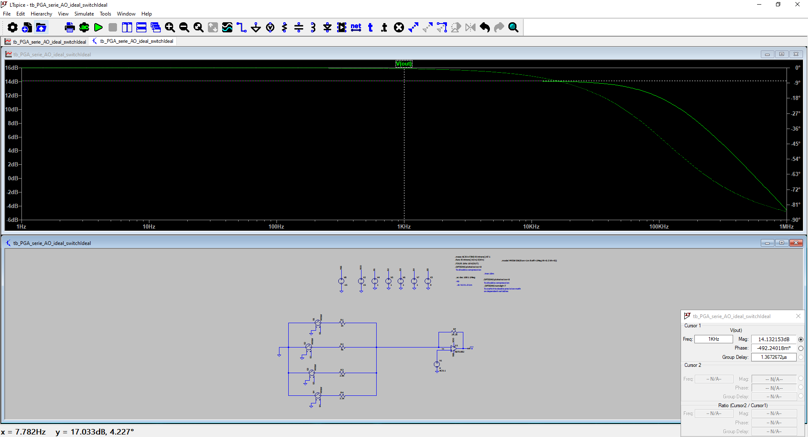

Banda pentru primul pas

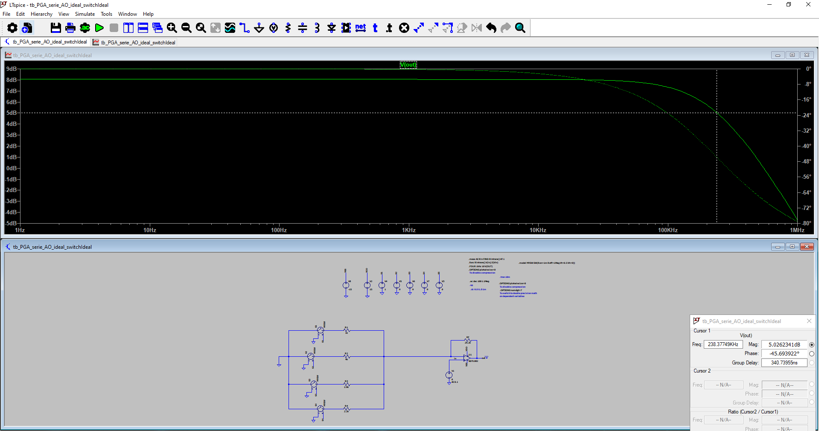

Banda pentru al doilea pas

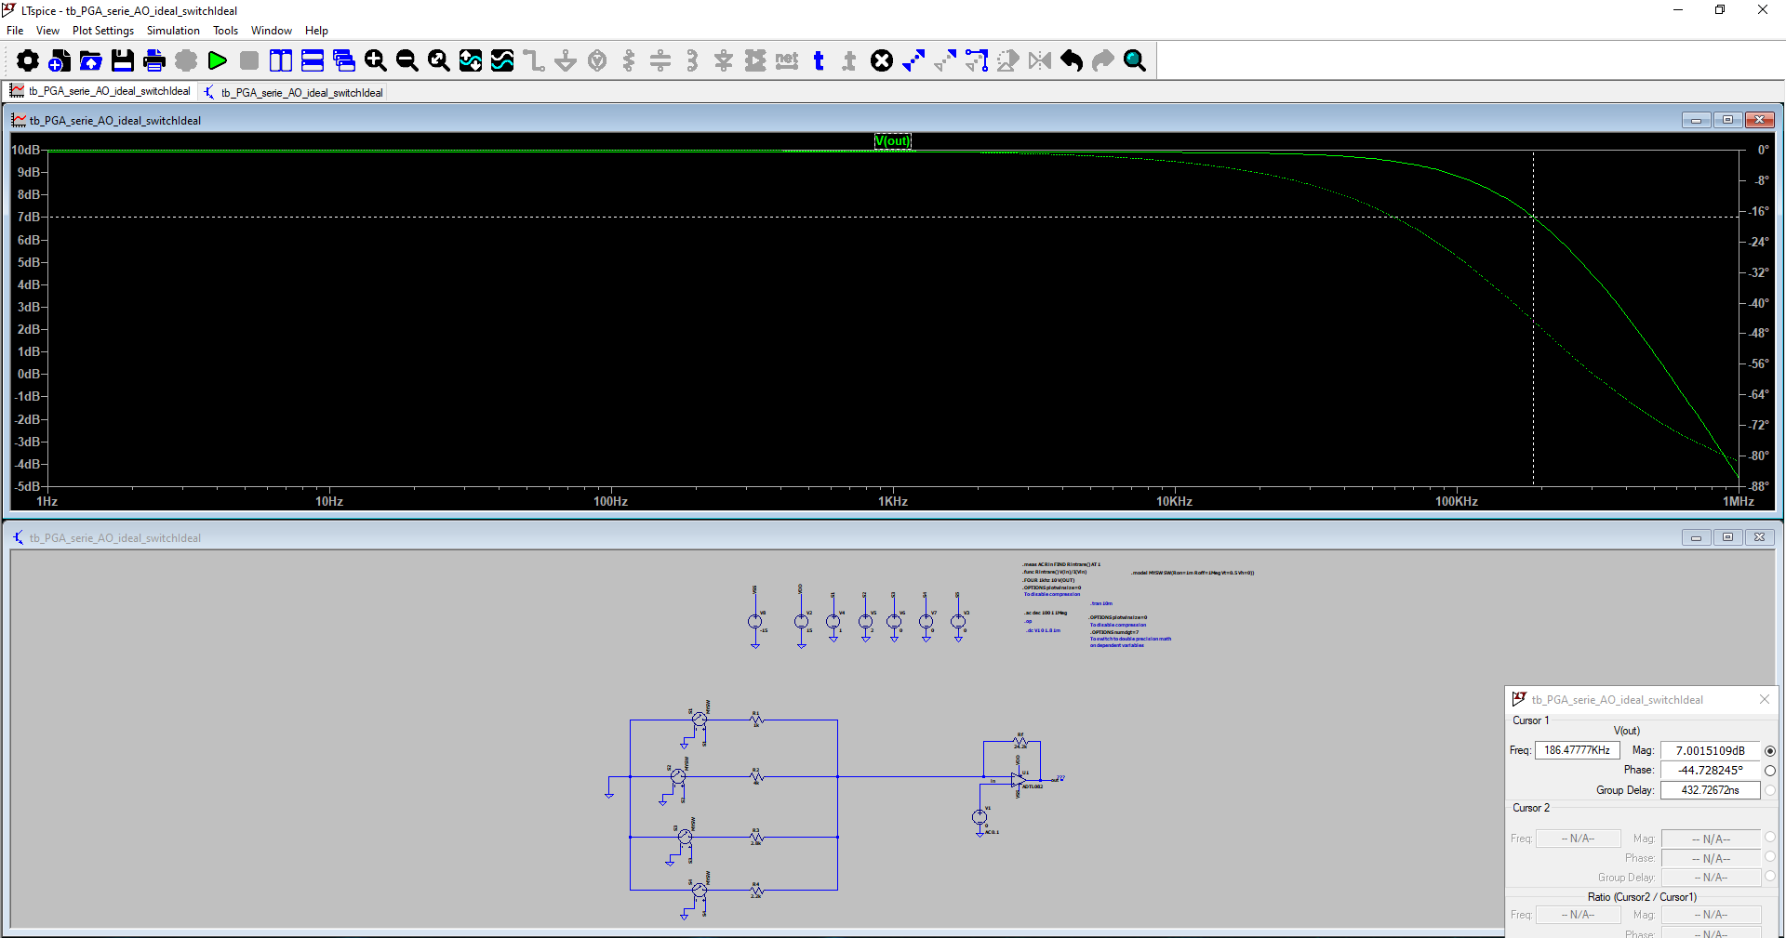

Banda pentru al treilea pas

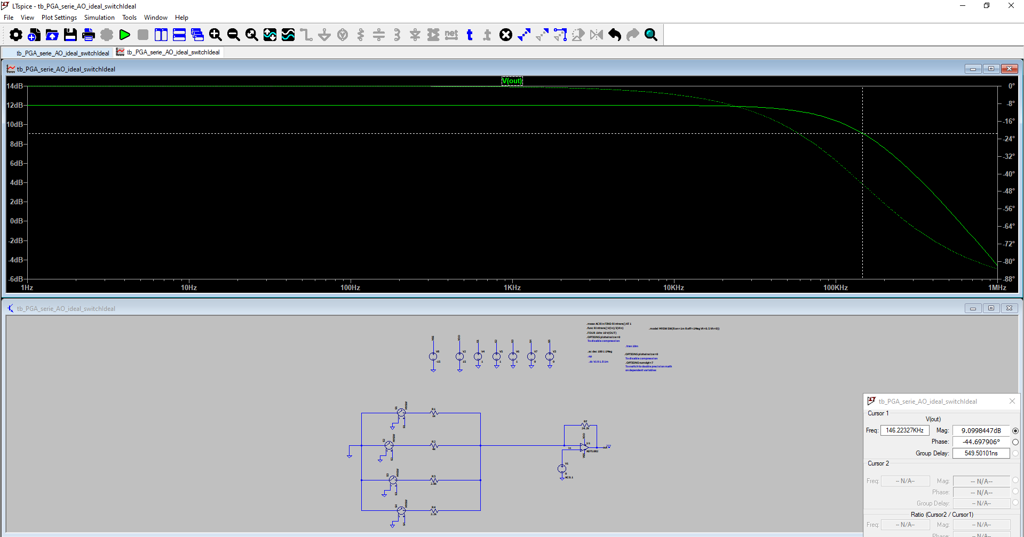

Banda pentru al patrulea pas

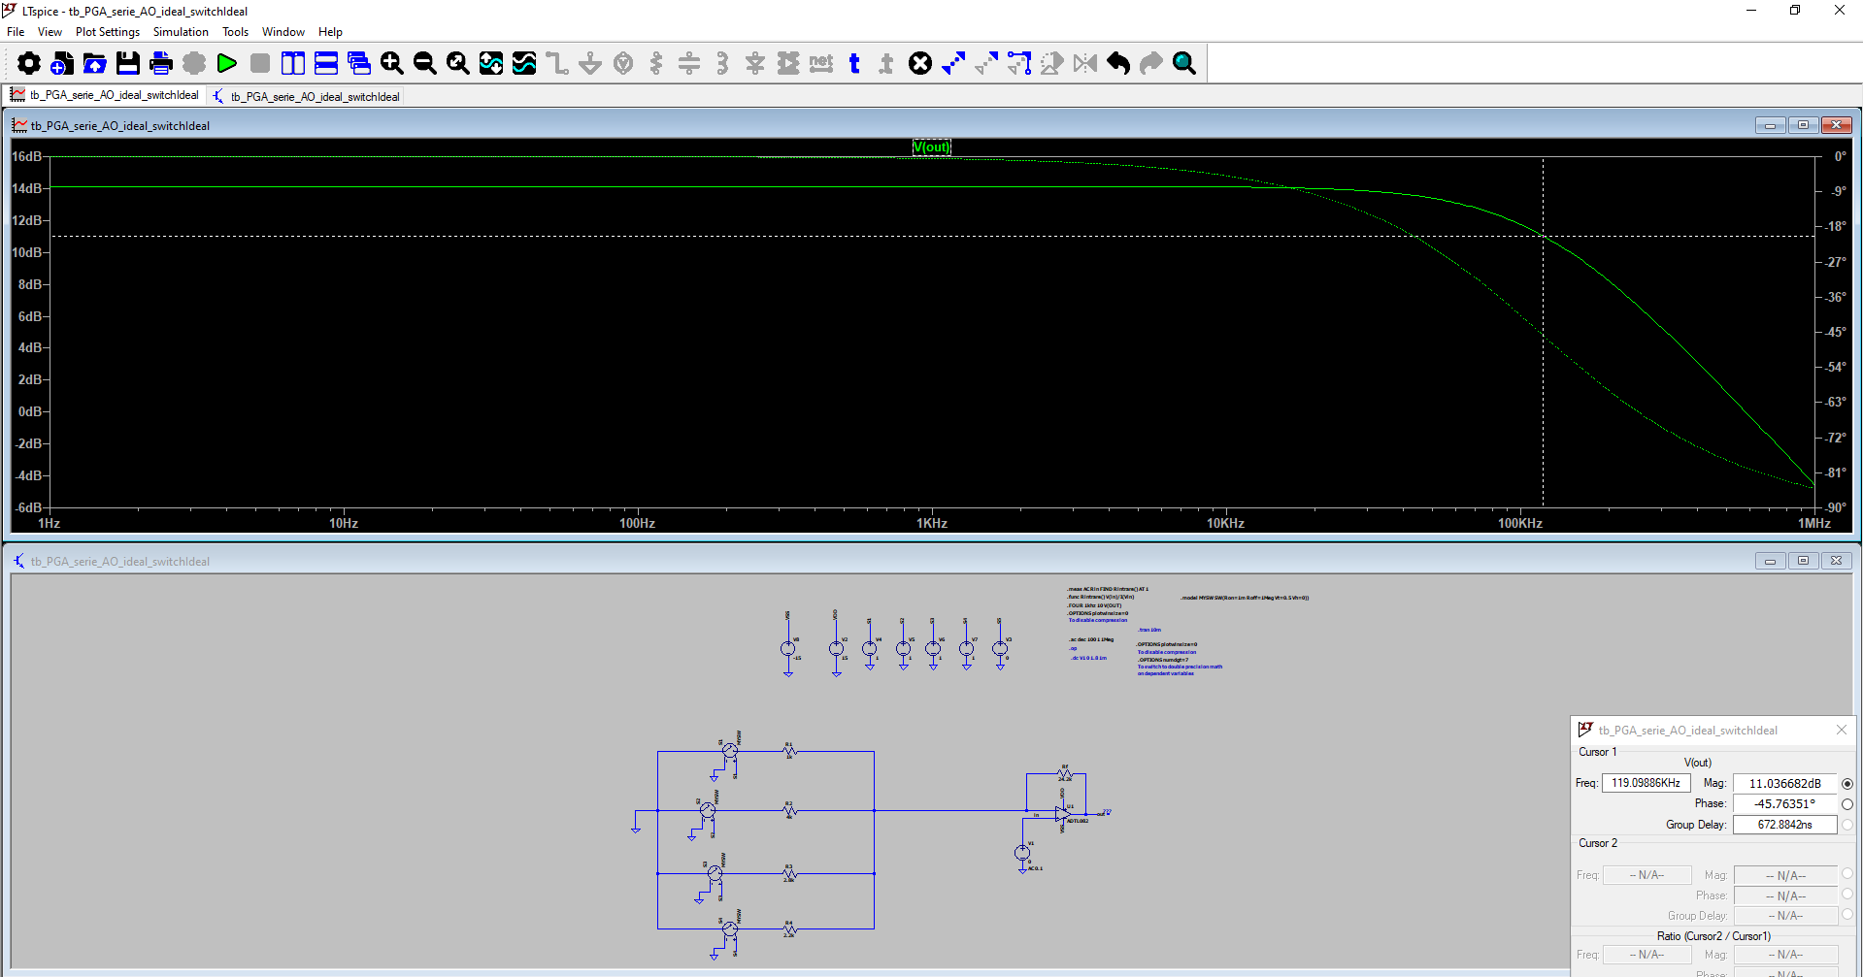

Analiza tranzitorie pentru castig minim

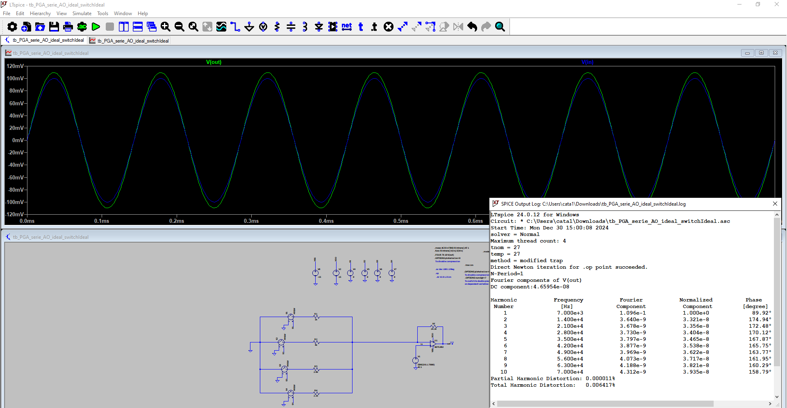

Analiza tranzitorie pentru castig maxim

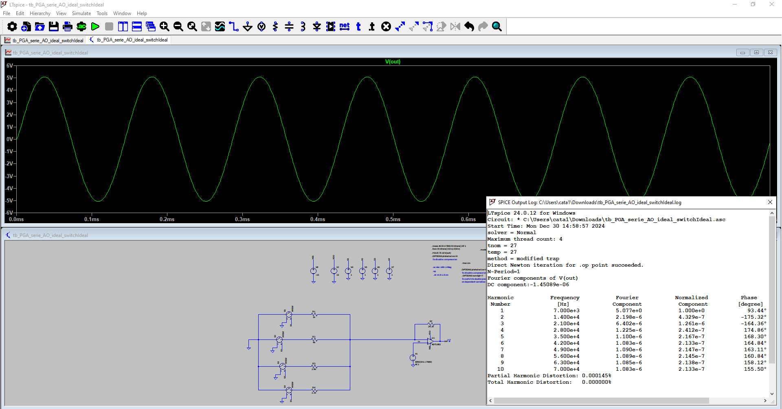

IIII.I) Dimensionari

Tip etaj-9

Castig in liniar-1

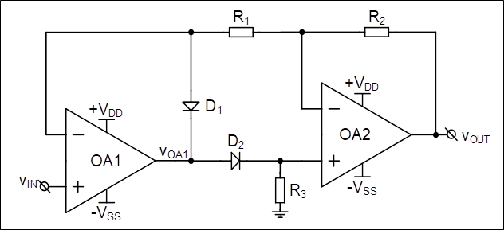

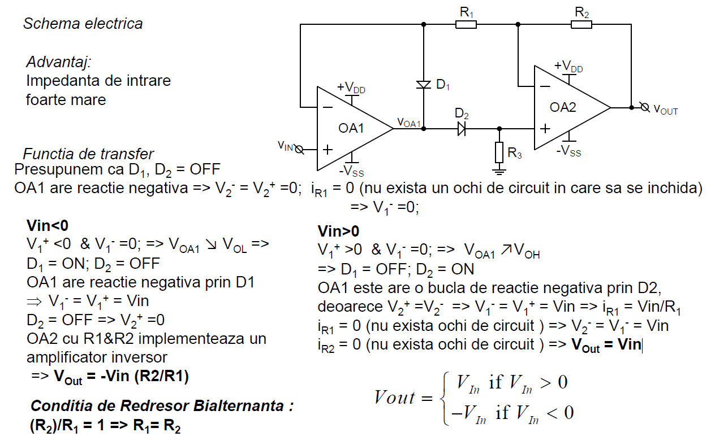

Pentru a realiza castigul liniar-1, alegem R1=R2=10k, si R3=1k

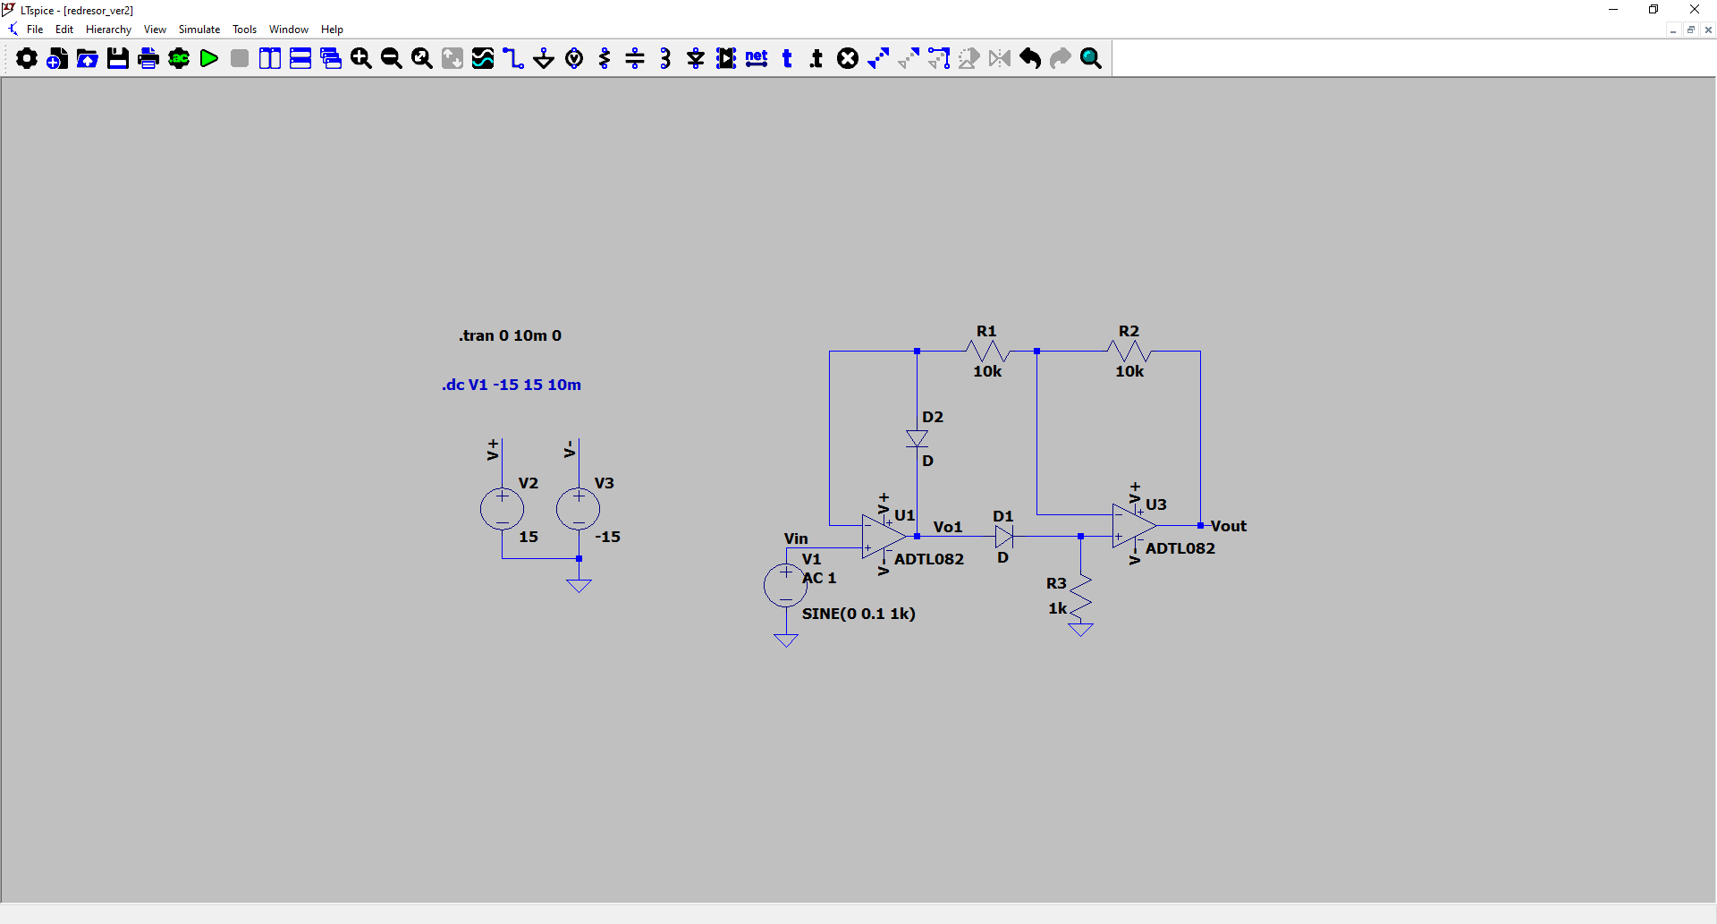

IIII.II) Simulari

DCOP

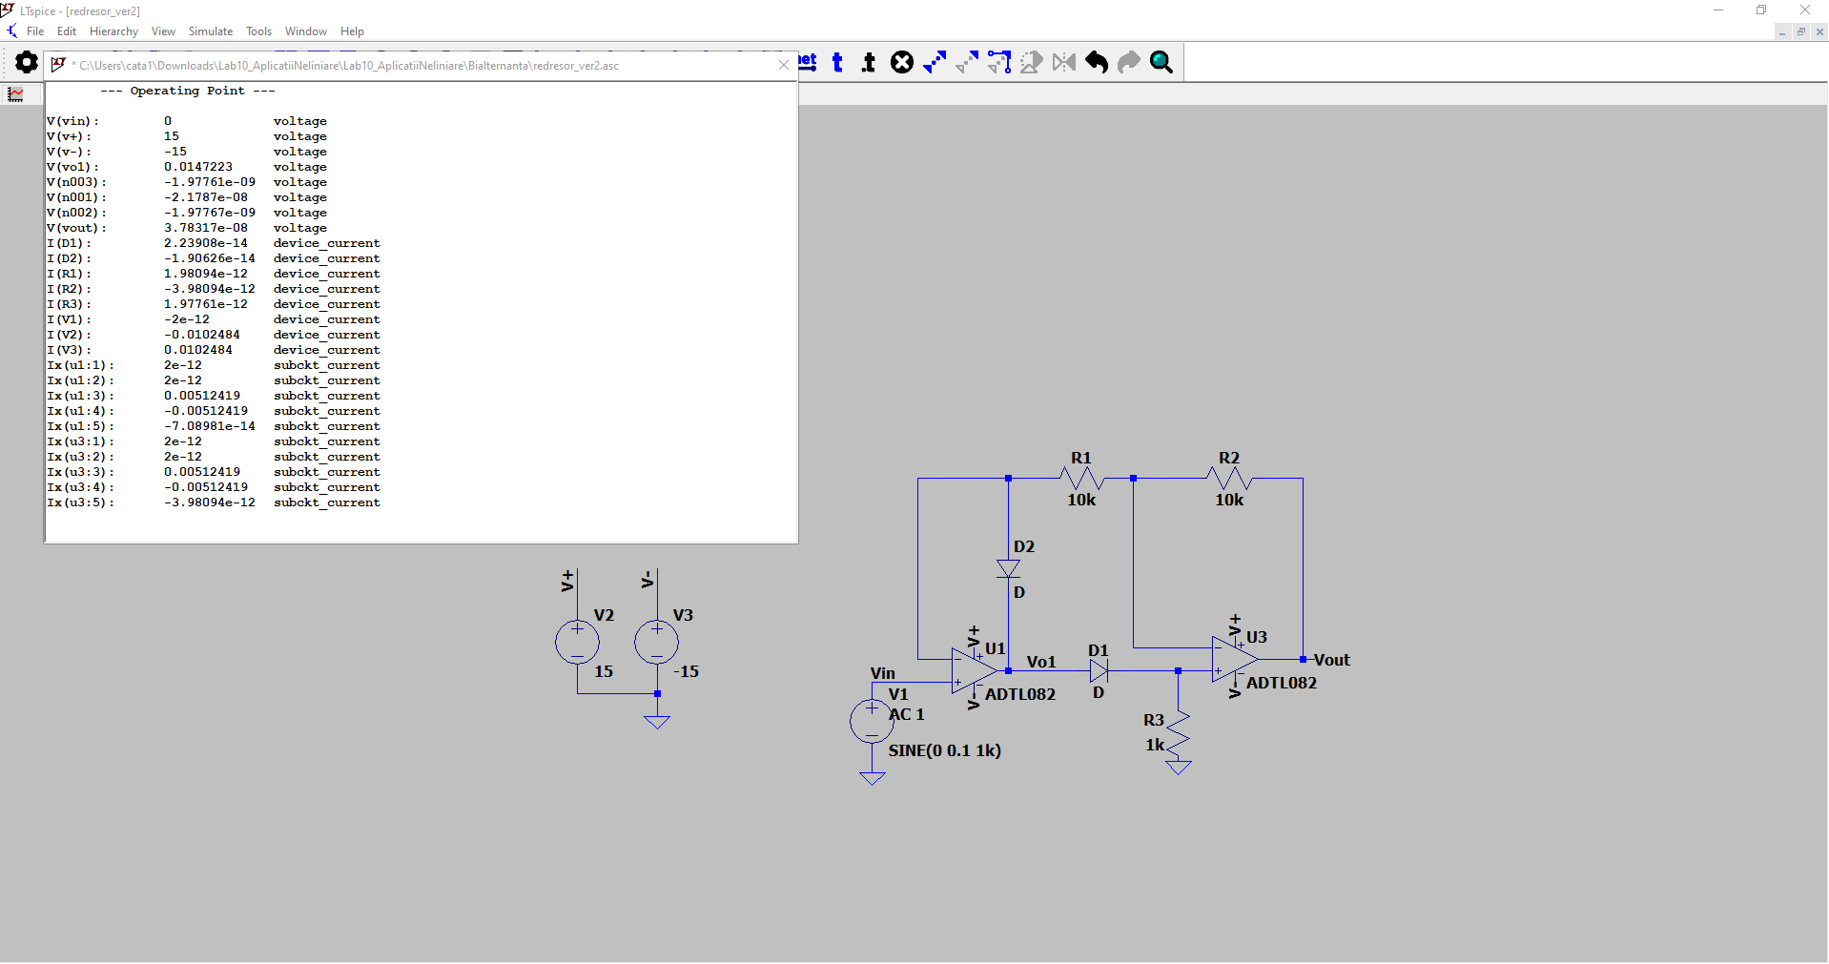

DC SWEEP

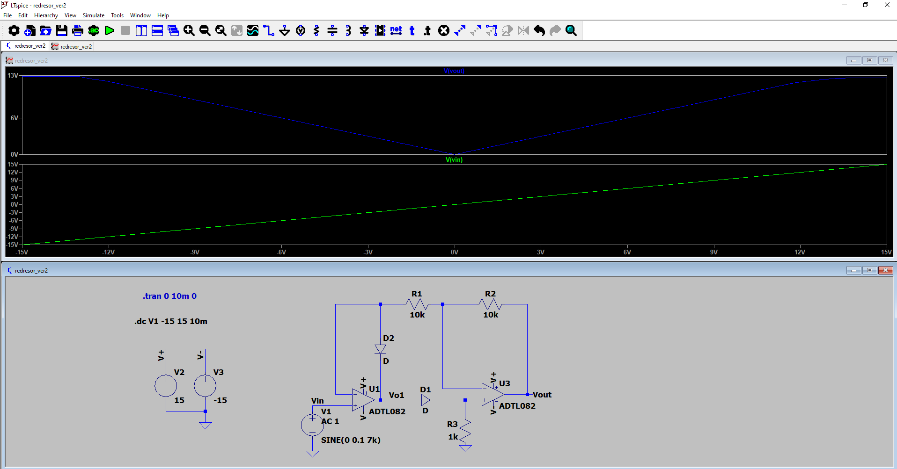

Transient

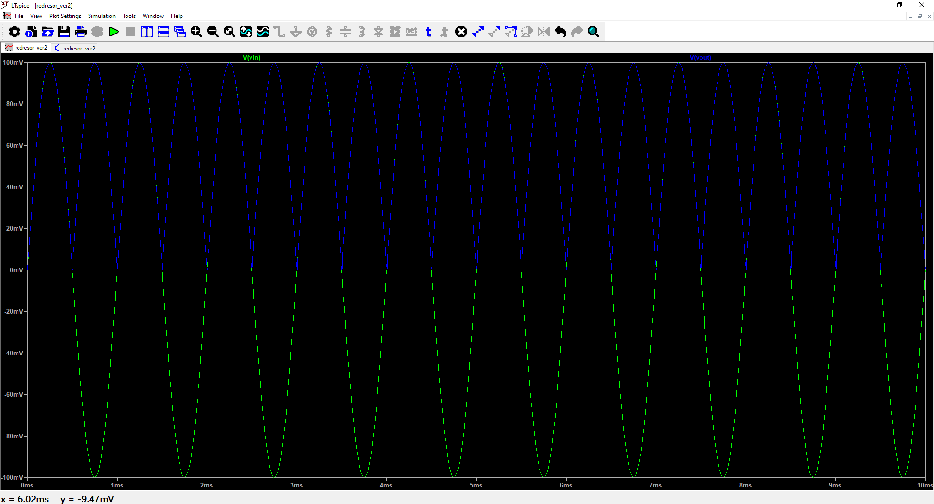

Transient pentru amplitudine de intrare mai mare

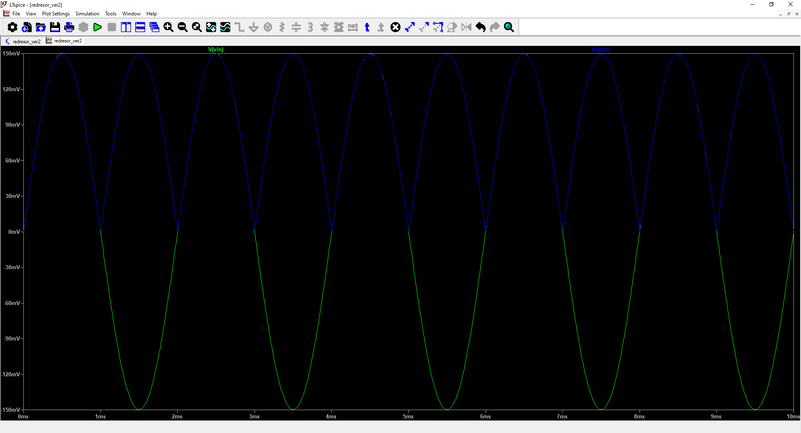

Circuitul complet

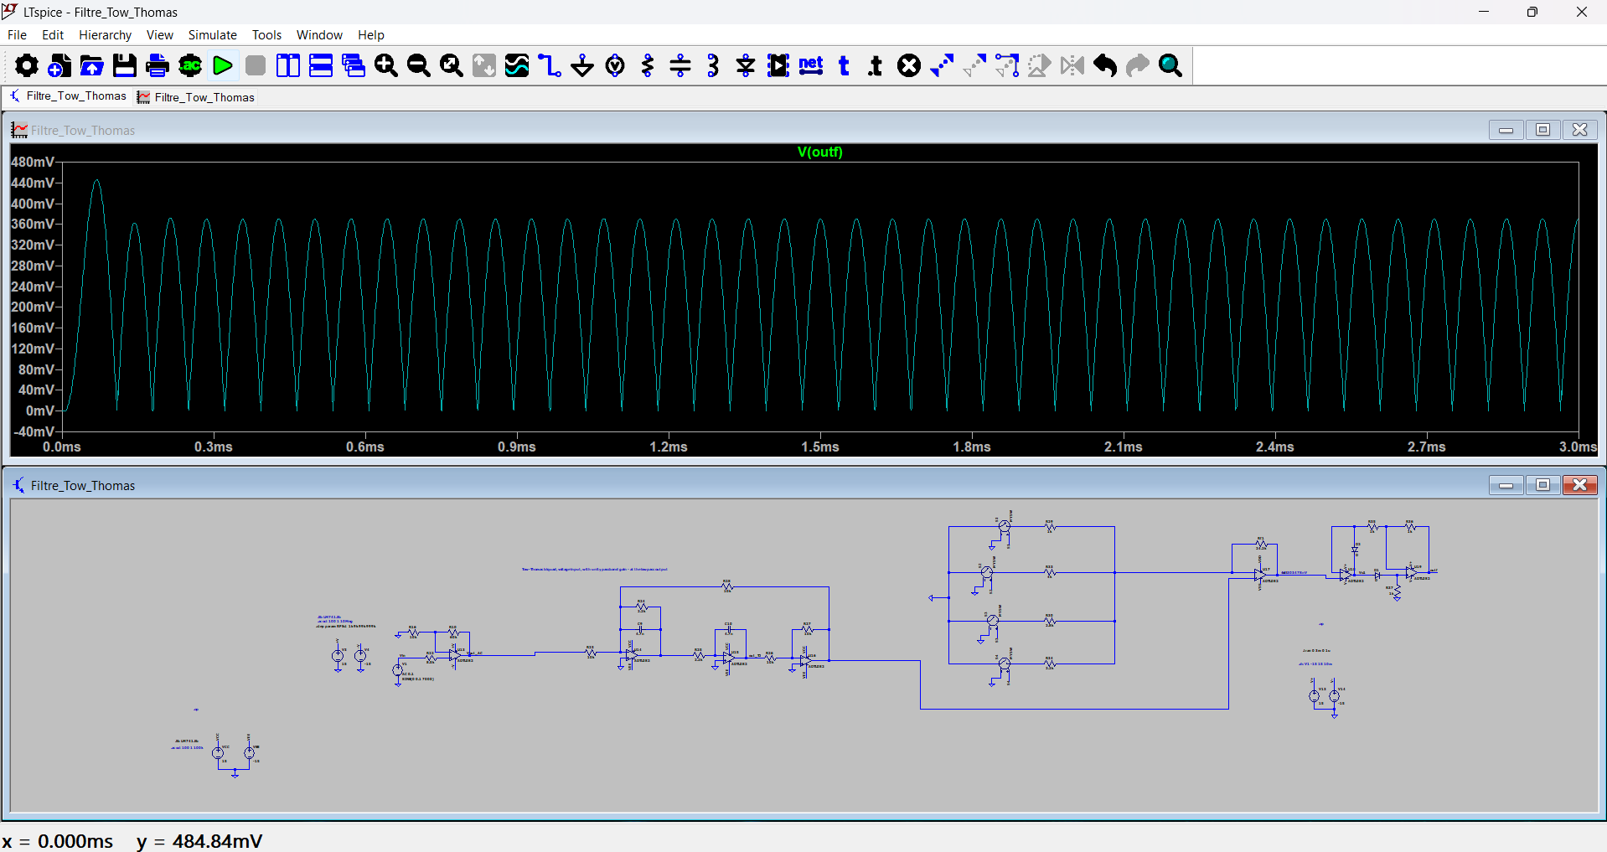

V) Implementare analogica

Etajele 1 si 2

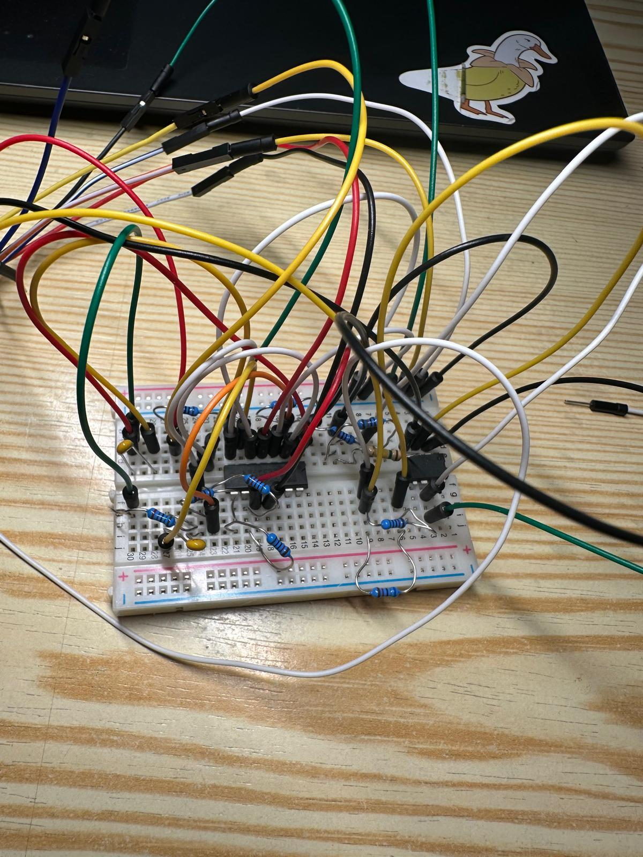

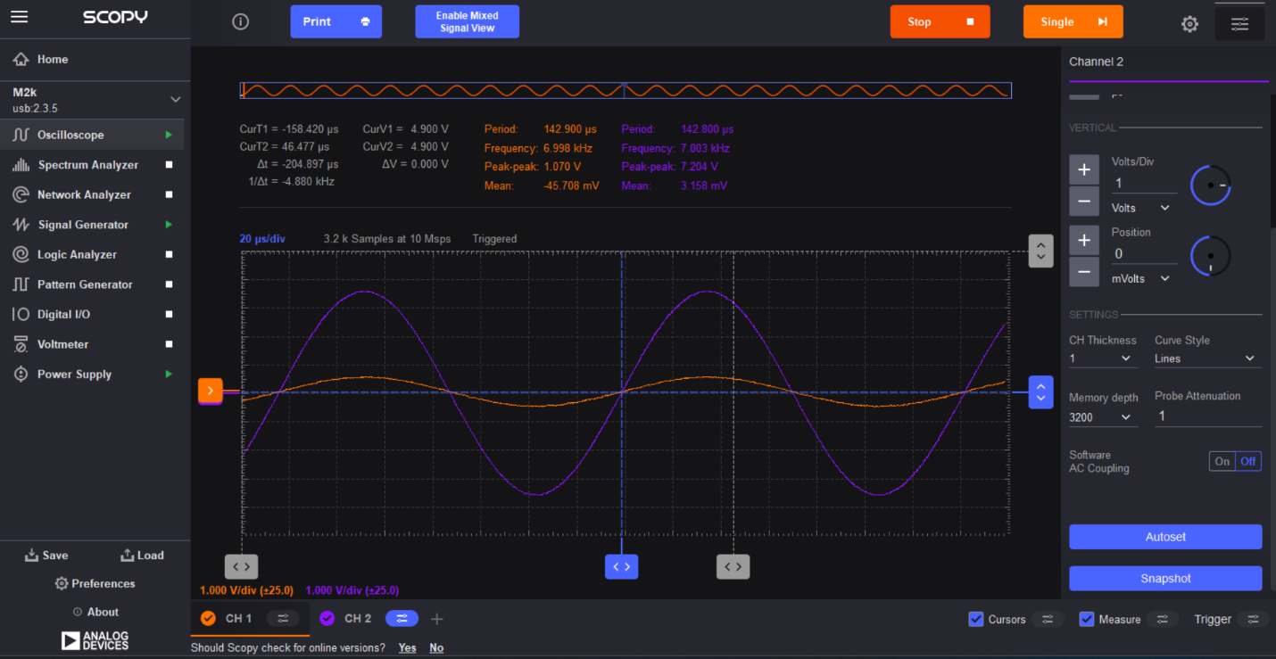

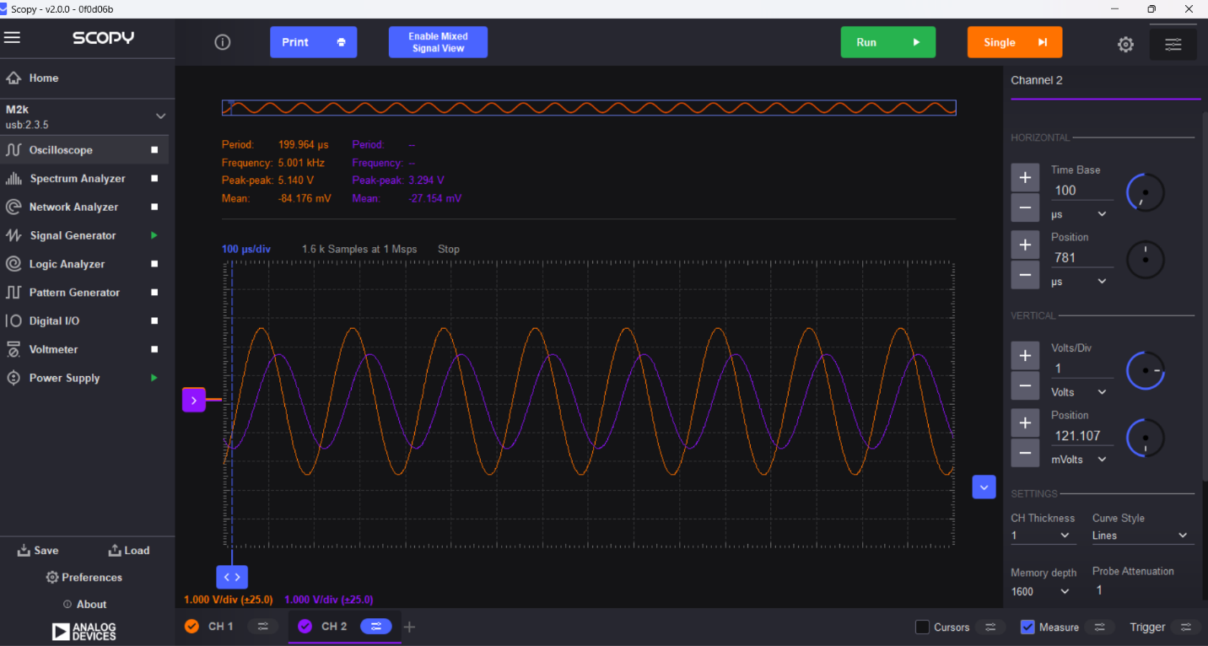

Etajul 3

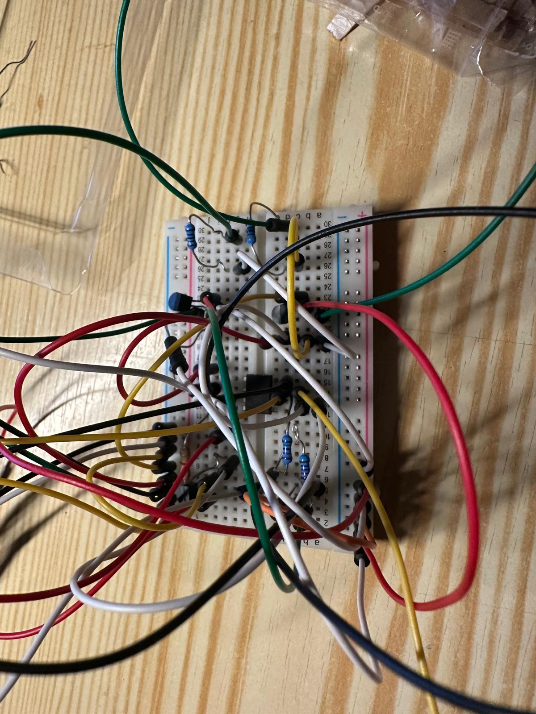

SW1-ON

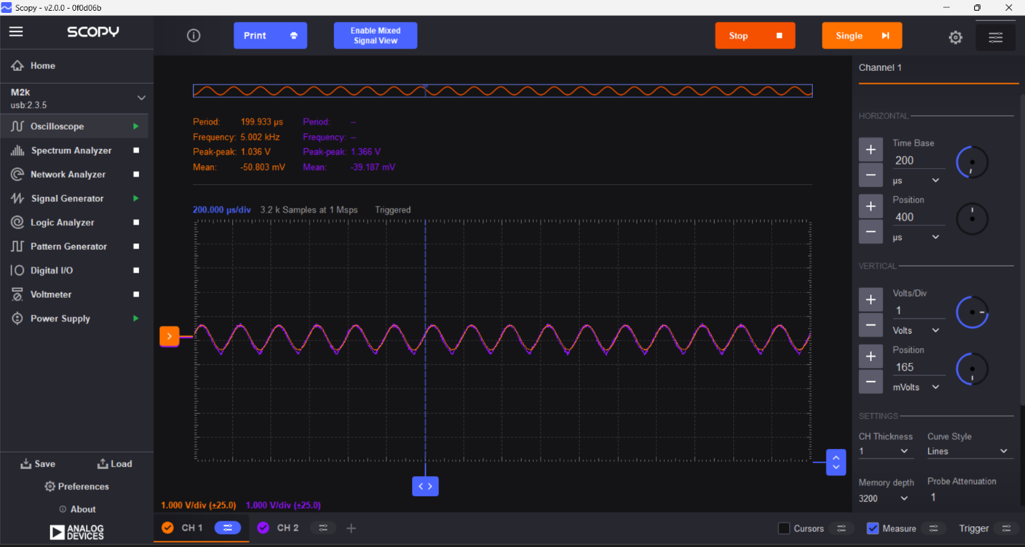

SW1,2-ON

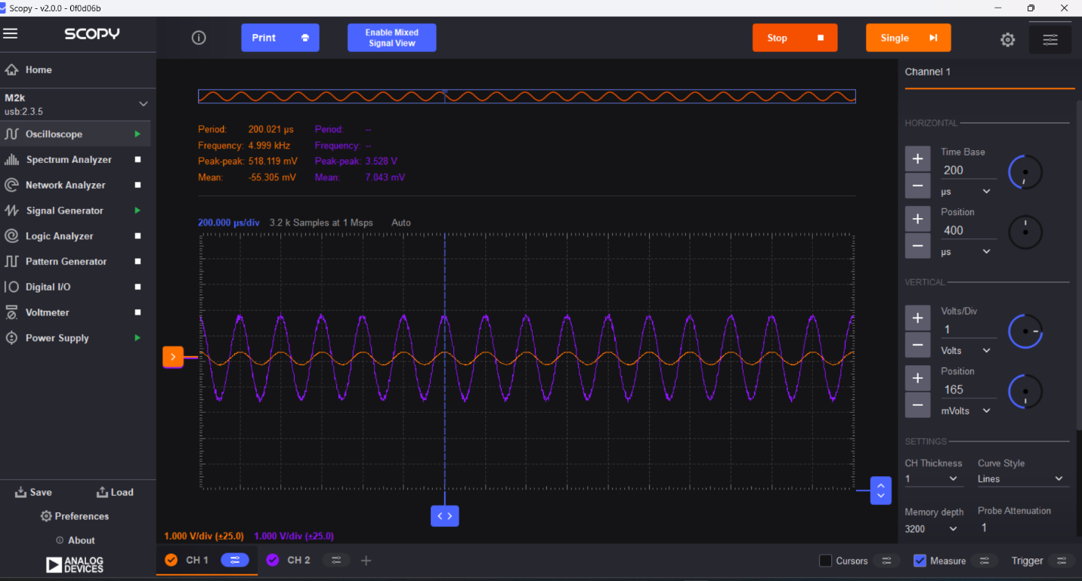

SW1,2,3-ON

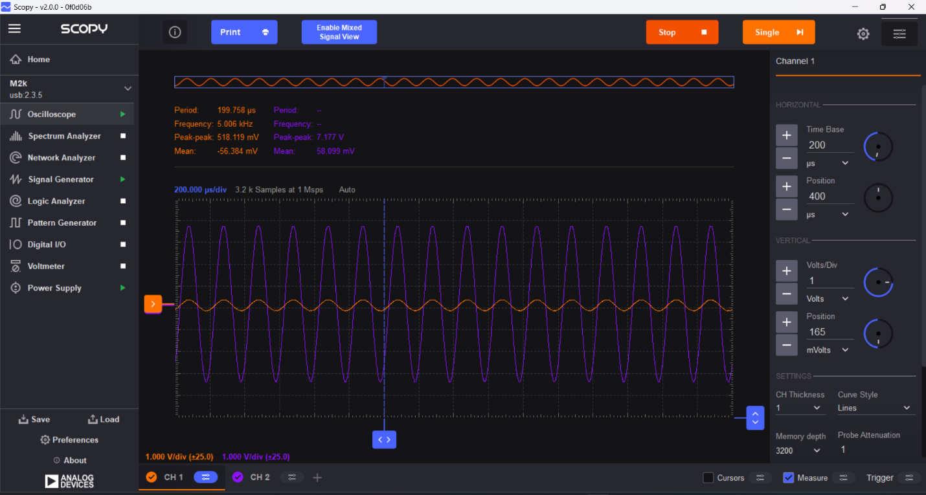

SW1,2,3,4-ON

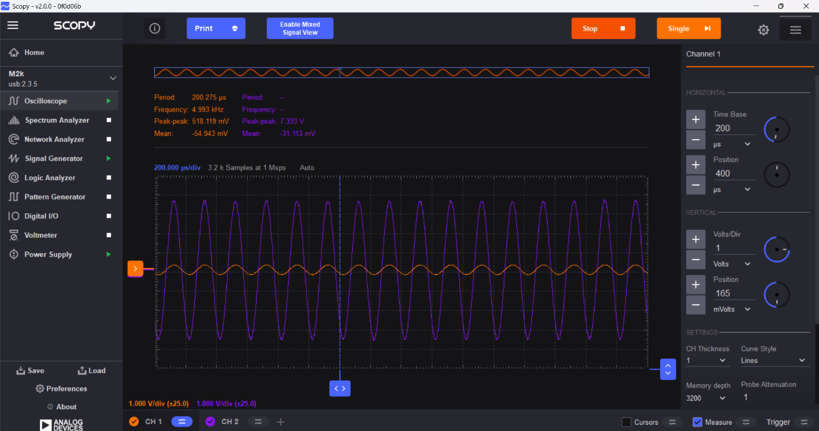

Etajul 4

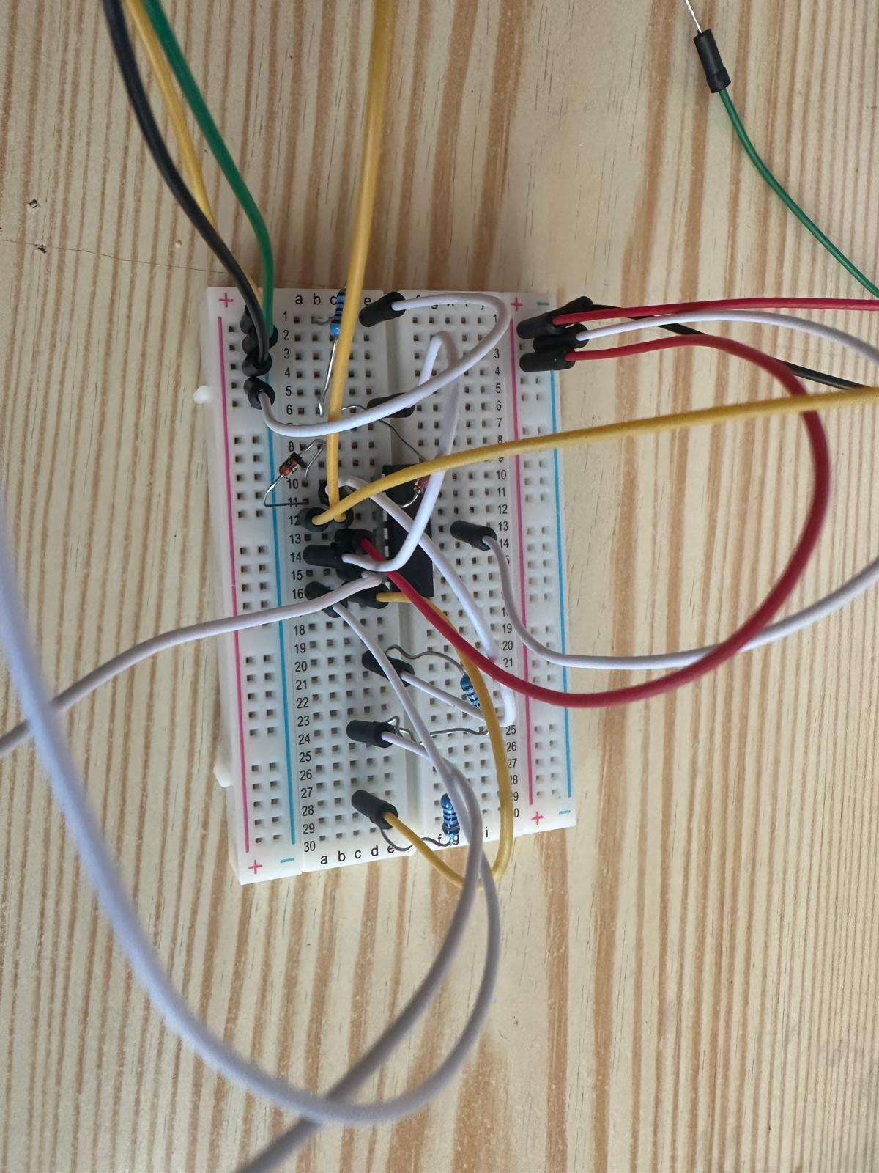

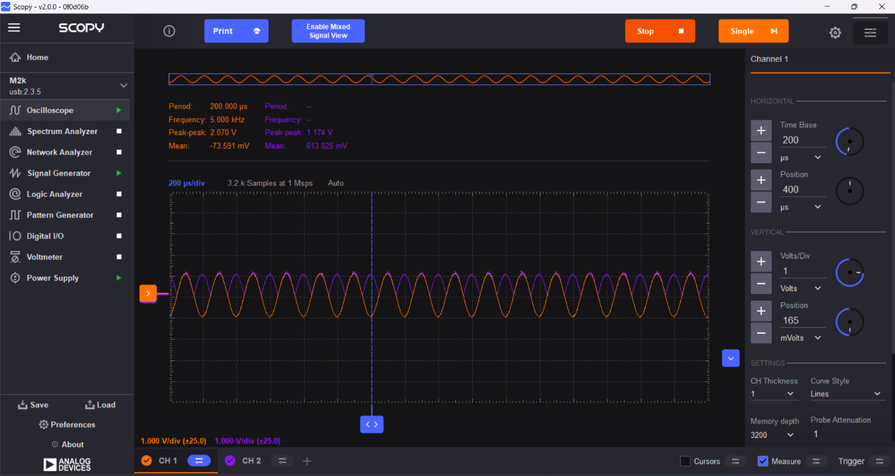

VI).Concluzii

|  |  |  |  |
| --- | --- | --- | --- |
| Etajul 1 |  |  |  |
| Analiza AC |  | Specificatii | Masuratori |
|  | Castig[V/V] | 7 | 6.99 |
|  | Banda > Banda Filtru | 7k | 3.13M |
|  | CMRR | 86 |  |
|  | PSRR | 86 | 117 |
| Etajul 2 |  |  |  |
| Analiza AC | |H0| | 1 | 1 |
|  | Banda[Hz] | 7k | 7.2k |
|  |  |  |  |
|  |  |  |  |
|  |  |  |  |
| Etajul 3 |  |  |  |
| Analiza AC | Castig [dB] | 8 | 8.05 |
|  | Castig [dB] | 10 | 9.99 |
|  | Castig [dB] | 12 | 12.02 |
|  | Castig [dB] | 14 | 14.13 |
|  |  |  |  |
|  |  |  |  |
| Etajul 4 | Castig [V/V] | 1 | 1 |